DAFTAR GAMBAR

Gambar 1.1 Tampilan Halaman Landing Page SICUAN ..................................................... 2
Gambar 1.2 Tampilan Halaman Login SICUAN ............................................................ 3
Gambar 1.3 Tampilan Halaman Register SICUAN ......................................................... 4
Gambar 1.4 Tampilan Halaman Reset Password SICUAN ................................................... 5
Gambar 1.5 Tampilan Halaman Dashboard Admin SICUAN .................................................. 6
Gambar 1.6 Tampilan Halaman Master Data Nasabah SICUAN .............................................. 7
Gambar 1.7 Tampilan Form Tambah Nasabah SICUAN ...................................................... 8
Gambar 1.8 Tampilan Halaman Master Data Ekspedisi SICUAN ............................................ 9
Gambar 1.9 Tampilan Form Tambah Ekspedisi SICUAN .................................................... 10
Gambar 1.10 Tampilan Halaman Master Data Harga SICUAN ............................................... 11
Gambar 1.11 Tampilan Form Tambah Harga SICUAN ....................................................... 12
Gambar 1.12 Tampilan Halaman Master Data Poin SICUAN ................................................ 13
Gambar 1.13 Tampilan Halaman Master Data Raw Material SICUAN ........................................ 14
Gambar 1.14 Tampilan Form Tambah Raw Material SICUAN ................................................ 15
Gambar 1.15 Tampilan Halaman Master Data Kupon SICUAN ............................................... 16
Gambar 1.16 Tampilan Form Tambah Kupon SICUAN ....................................................... 17
Gambar 1.17 Tampilan Halaman Verifikasi Pencairan Dana SICUAN ....................................... 18
Gambar 1.18 Tampilan Modal Proses Pencairan Dana SICUAN ............................................. 19
Gambar 1.19 Tampilan Halaman Laporan Setoran Bank Sampah SICUAN ..................................... 20
Gambar 1.20 Tampilan Detail Transaksi Setoran Bank Sampah SICUAN .................................... 21
Gambar 1.21 Tampilan Halaman Laporan Setoran Warmindo SICUAN ........................................ 22
Gambar 1.22 Tampilan Detail dan Validasi Setoran Warmindo SICUAN .................................... 23
Gambar 1.23 Tampilan Halaman Laporan Setoran Konsumen SICUAN ........................................ 24
Gambar 1.24 Tampilan Detail dan Validasi Setoran Konsumen SICUAN .................................... 25
Gambar 1.25 Tampilan Halaman Laporan Kontribusi Setoran Sampah SICUAN ............................... 26
Gambar 1.26 Tampilan Halaman Profil Saya SICUAN ..................................................... 27
Gambar 1.27 Tampilan Halaman Ringkasan Dashboard Konsumen SICUAN .................................... 28
Gambar 1.28 Tampilan Halaman Laporan Setoran Akun Konsumen SICUAN ................................... 29
Gambar 1.29 Tampilan Halaman Form Setor Sampah Konsumen SICUAN ...................................... 30
Gambar 1.30 Tampilan Halaman Tukar Reward Kupon Konsumen SICUAN ..................................... 31
Gambar 1.31 Tampilan Halaman Ringkasan Dashboard Warmindo SICUAN .................................... 32
Gambar 1.32 Tampilan Halaman Laporan Setoran Akun Warmindo SICUAN ................................... 33
Gambar 1.33 Tampilan Halaman Form Setor Sampah Warmindo SICUAN ...................................... 34
Gambar 1.34 Tampilan Halaman Status Proses Setoran Warmindo SICUAN .................................. 35
Gambar 1.35 Tampilan Halaman Ringkasan Dashboard Bank Sampah SICUAN ................................. 36
Gambar 1.36 Tampilan Halaman Laporan Setoran Akun Bank Sampah SICUAN ................................ 37
Gambar 1.37 Tampilan Halaman Form Setor Sampah Bank Sampah SICUAN ................................... 38
Gambar 1.38 Tampilan Halaman Terima Setoran Warmindo SICUAN ......................................... 39

BAB I
HASIL DAN PEMBAHASAN

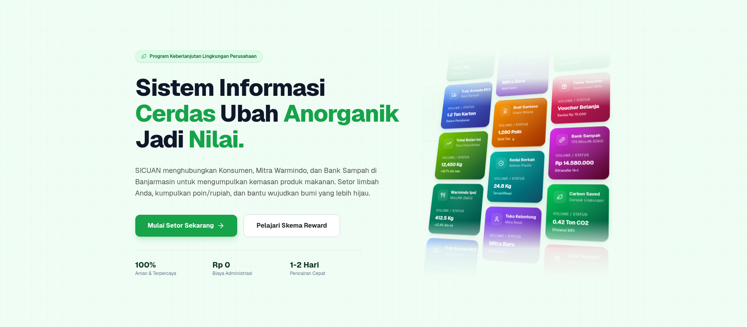
Gambar 1.1 Tampilan Halaman Landing Page SICUAN
Halaman utama atau landing page merupakan halaman pertama yang ditampilkan saat pengguna mengakses website SICUAN. Pada Gambar 1.1 halaman ini dirancang untuk memberikan informasi ringkas mengenai bagaimana sistem bekerja dan skema reward yang akan didapat.

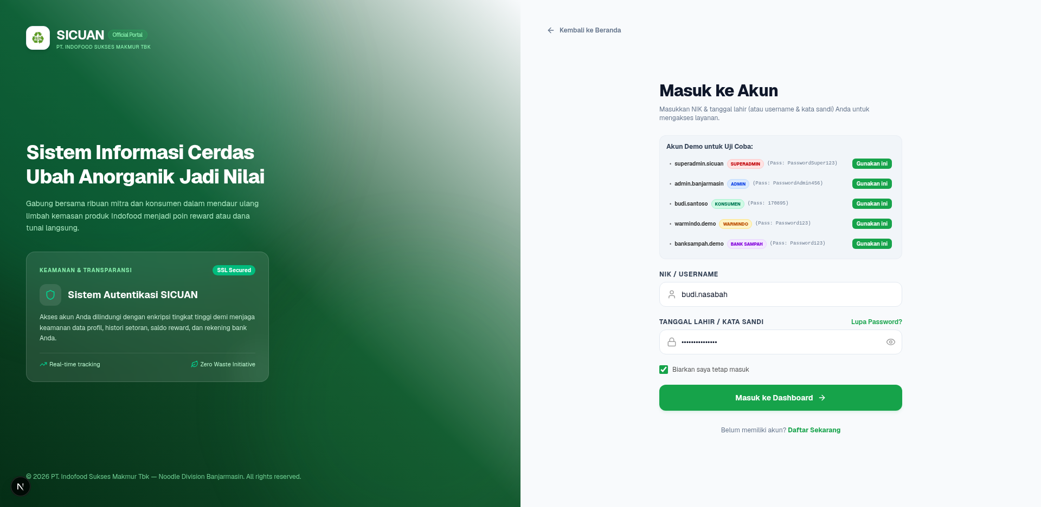
Gambar 1.2 Tampilan Halaman Login SICUAN
Halaman login merupakan halaman yang digunakan pengguna untuk masuk ke dalam sistem SICUAN setelah mendaftarkan akun. Pada Gambar 1.2 halaman ini dirancang untuk memberikan formulir masuk bagi pengguna dengan opsi NIK/Username dan kata sandi, serta visual informasi keamanan sistem.

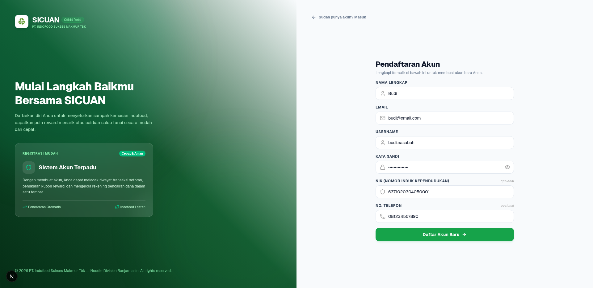
Gambar 1.3 Tampilan Halaman Register SICUAN
Halaman register merupakan halaman yang digunakan pengguna untuk membuat akun baru sebelum dapat masuk ke dalam sistem SICUAN. Pada Gambar 1.3 halaman ini dirancang untuk memberikan formulir pendaftaran bagi pengguna dengan kolom pengisian nama lengkap, email, username, kata sandi, NIK, dan nomor telepon.

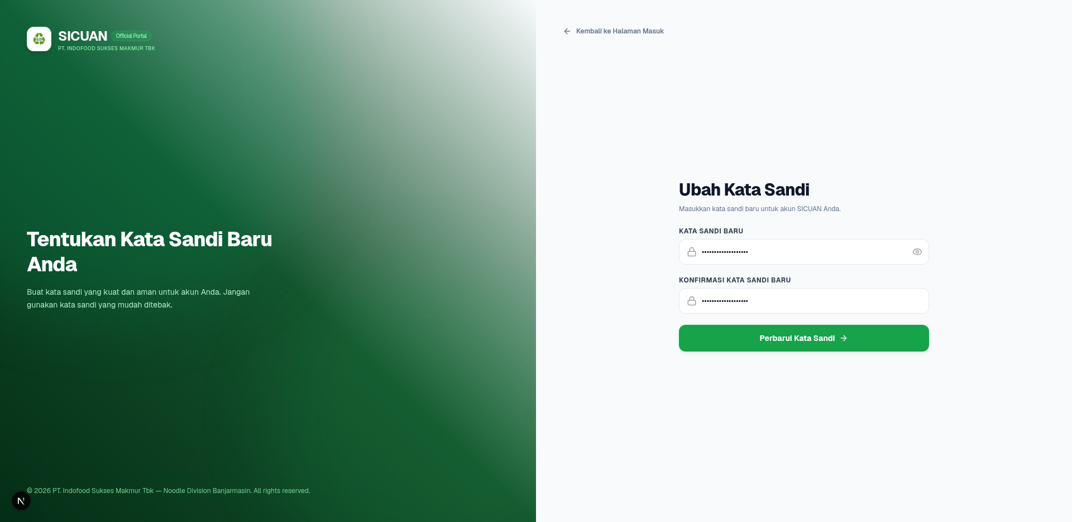
Gambar 1.4 Tampilan Halaman Reset Password SICUAN
Halaman reset password merupakan halaman yang digunakan pengguna untuk mengatur ulang kata sandi yang lupa atau ingin diubah. Pada Gambar 1.4 halaman ini dirancang untuk memberikan formulir penginputan kata sandi baru dan konfirmasi kata sandi baru bagi pengguna.

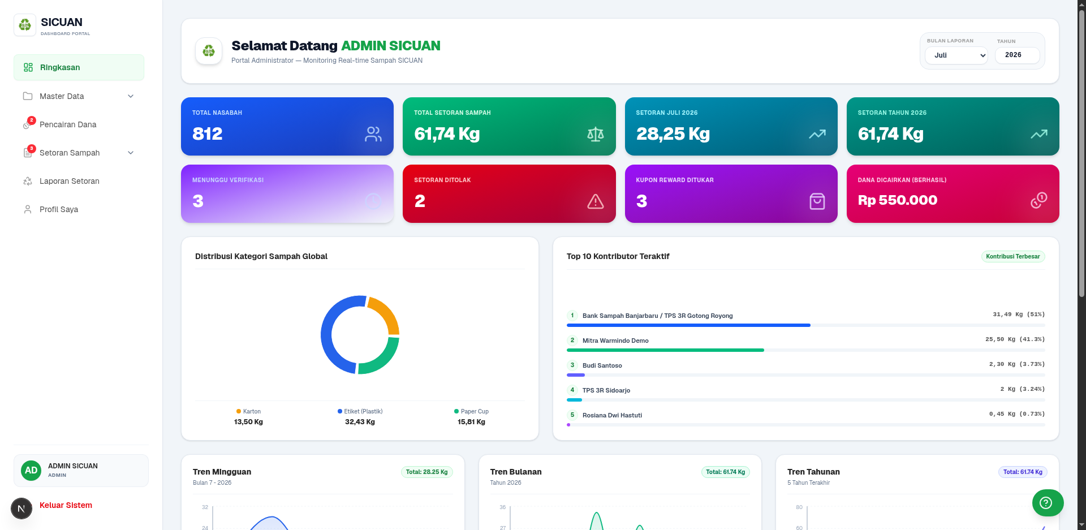
Gambar 1.5 Tampilan Halaman Dashboard Admin SICUAN
Halaman dashboard admin merupakan halaman utama yang ditampilkan setelah administrator berhasil masuk ke dalam sistem SICUAN. Pada Gambar 1.5 halaman ini dirancang untuk memberikan informasi metrik secara visual mengenai jumlah nasabah, total transaksi, total sampah yang terkumpul, dan grafik operasional.

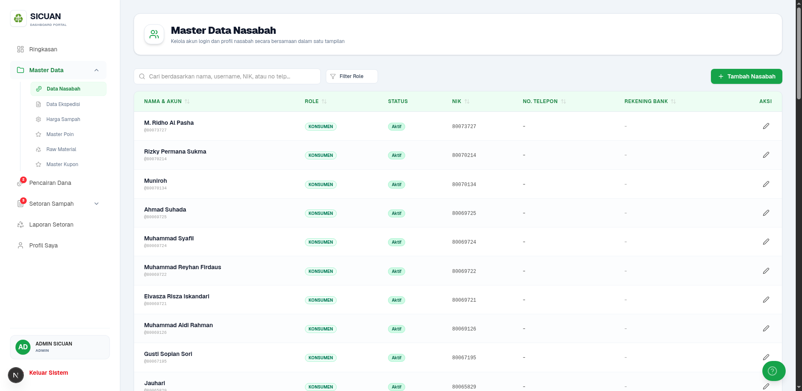
Gambar 1.6 Tampilan Halaman Master Data Nasabah SICUAN
Halaman master data nasabah merupakan halaman yang digunakan untuk mengelola seluruh data profil nasabah yang terdaftar di sistem SICUAN. Pada Gambar 1.6 halaman ini dirancang untuk menampilkan tabel daftar nasabah beserta fungsi pencarian dan penyaringan data.

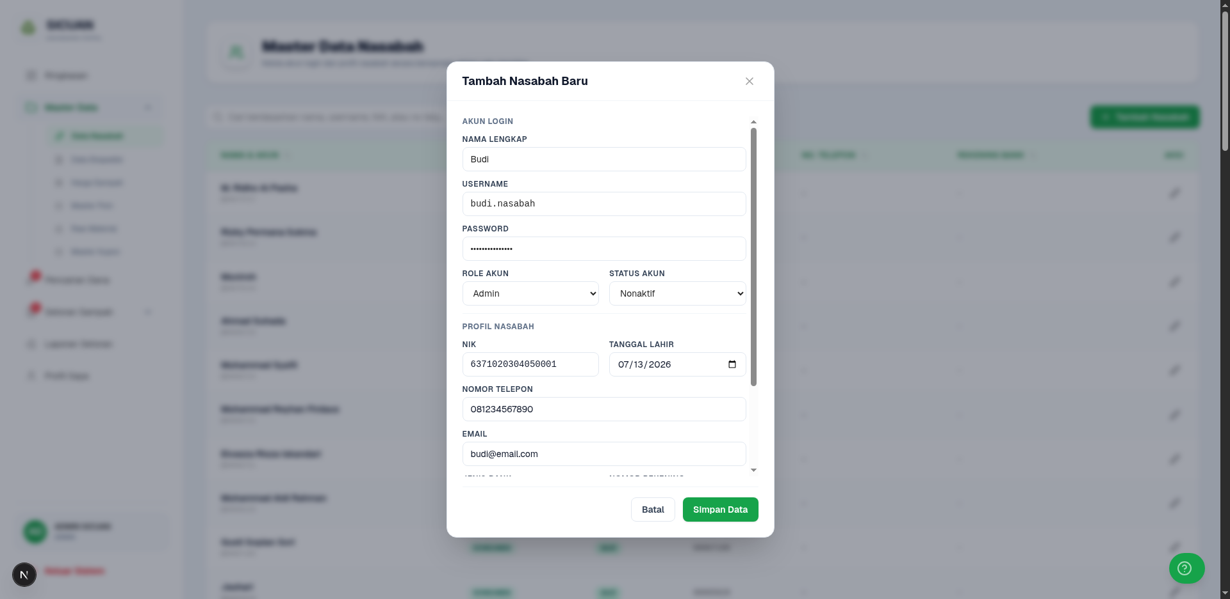
Gambar 1.7 Tampilan Form Tambah Nasabah SICUAN
Halaman form tambah nasabah merupakan bagian formulir dari master data nasabah yang digunakan untuk menambahkan nasabah baru ke dalam sistem SICUAN. Pada Gambar 1.7 halaman ini dirancang untuk menginput data diri nasabah baru seperti nama, username, role, NIK, dan nomor rekening.

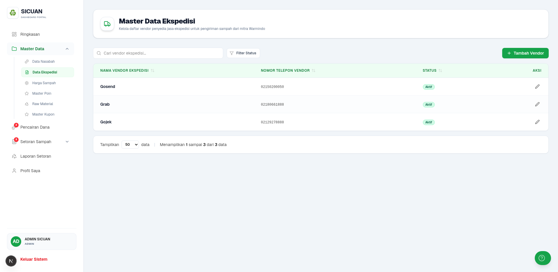
Gambar 1.8 Tampilan Halaman Master Data Ekspedisi SICUAN
Halaman master data ekspedisi merupakan halaman yang digunakan untuk mengelola data pengiriman armada logistik sampah pada sistem SICUAN. Pada Gambar 1.8 halaman ini dirancang untuk menampilkan daftar ekspedisi yang aktif beserta detail tujuan dan status operasional.

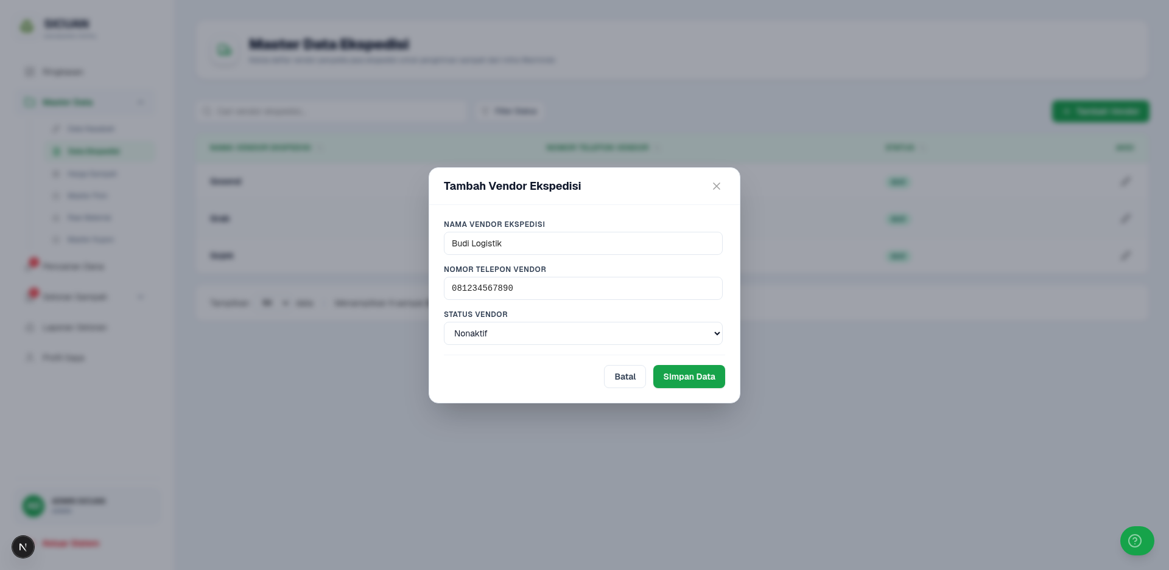
Gambar 1.9 Tampilan Form Tambah Ekspedisi SICUAN
Halaman form tambah ekspedisi merupakan bagian formulir dari master data ekspedisi yang digunakan untuk meregistrasi ekspedisi baru ke dalam sistem SICUAN. Pada Gambar 1.9 halaman ini dirancang untuk mengisi data kendaraan armada logistik seperti nomor plat kendaraan, nama pengemudi, dan kapasitas angkut.

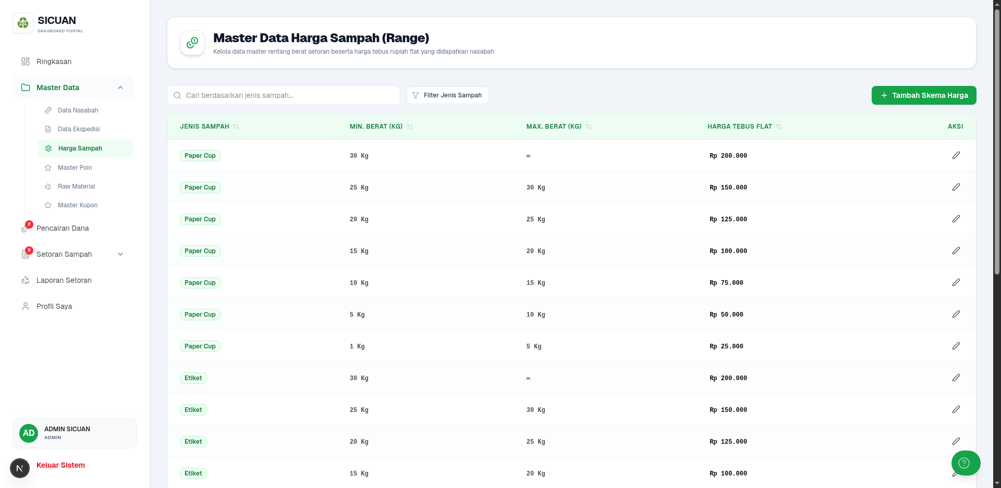
Gambar 1.10 Tampilan Halaman Master Data Harga SICUAN
Halaman master data harga merupakan halaman yang digunakan untuk mengelola daftar harga beli sampah anorganik berdasarkan jenisnya pada sistem SICUAN. Pada Gambar 1.10 halaman ini dirancang untuk menampilkan tabel harga sampah per kilogram secara berkala.

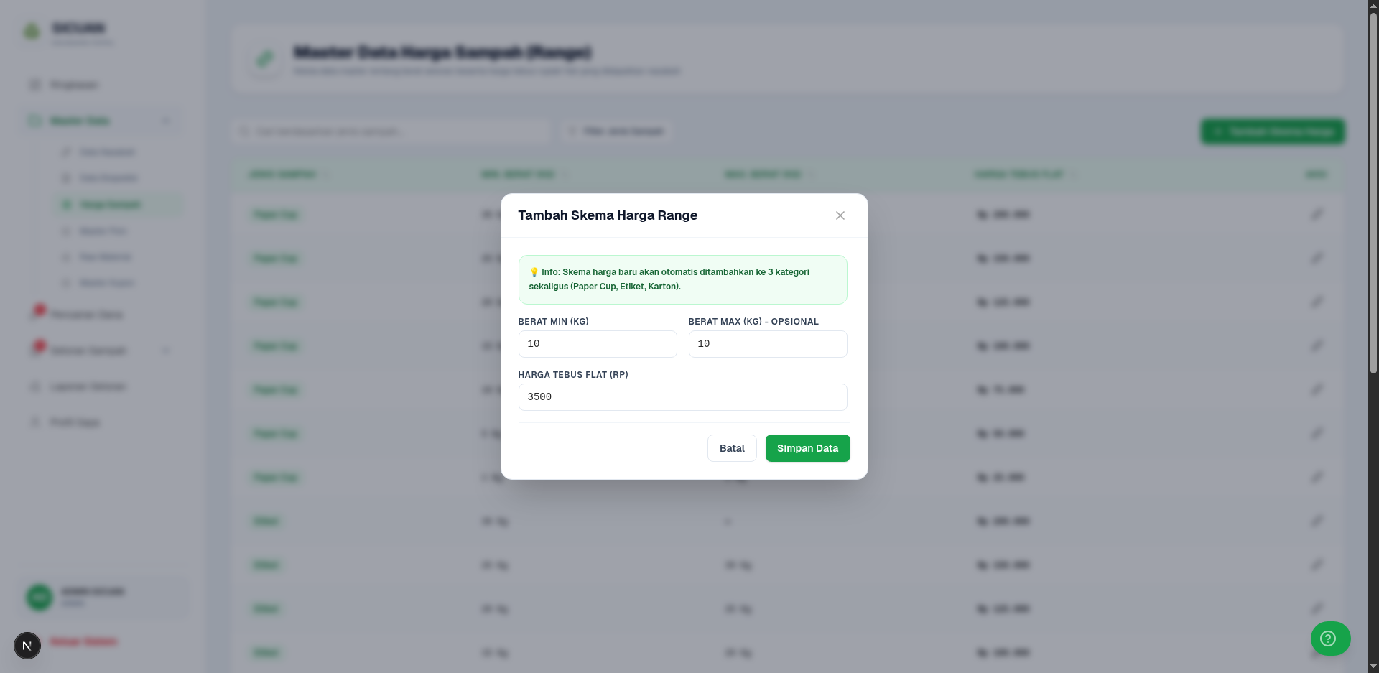
Gambar 1.11 Tampilan Form Tambah Harga SICUAN
Halaman form tambah harga merupakan bagian formulir dari master data harga yang digunakan untuk memperbarui atau menambah skema harga sampah baru ke dalam sistem SICUAN. Pada Gambar 1.11 halaman ini dirancang untuk menentukan nominal harga beli sampah berdasarkan jenis kategorinya.

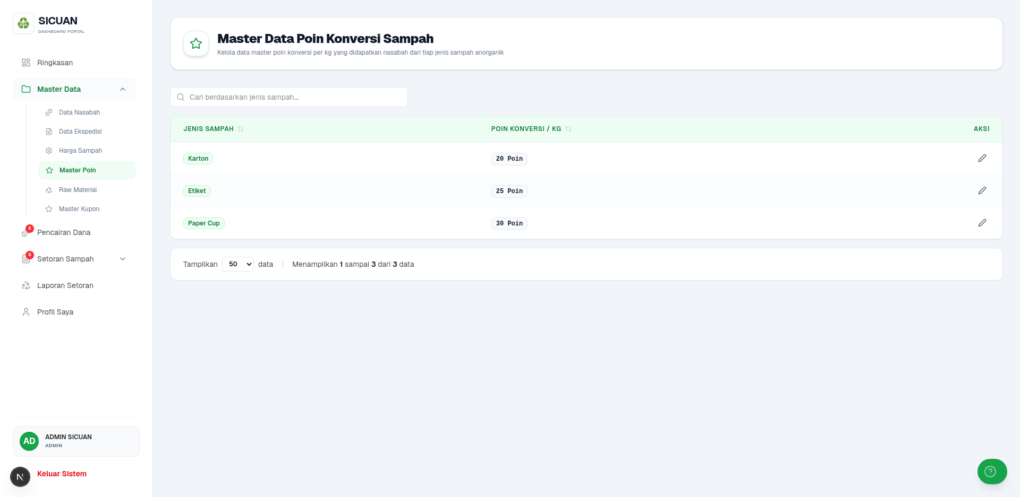
Gambar 1.12 Tampilan Halaman Master Data Poin SICUAN
Halaman master data poin merupakan halaman yang digunakan untuk mengelola alokasi poin yang didapatkan nasabah dari aktivitas setoran sampah pada sistem SICUAN. Pada Gambar 1.12 halaman ini dirancang untuk menampilkan aturan konversi poin reward untuk setiap jenis sampah.

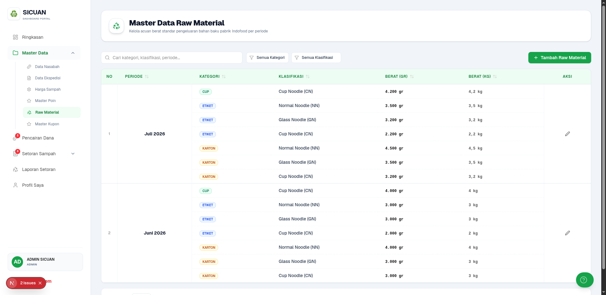
Gambar 1.13 Tampilan Halaman Master Data Raw Material SICUAN
Halaman master data raw material merupakan halaman yang digunakan untuk melacak persediaan bahan baku sampah anorganik yang disimpan di gudang pada sistem SICUAN. Pada Gambar 1.13 halaman ini dirancang untuk menampilkan inventaris stok bahan mentah hasil daur ulang.

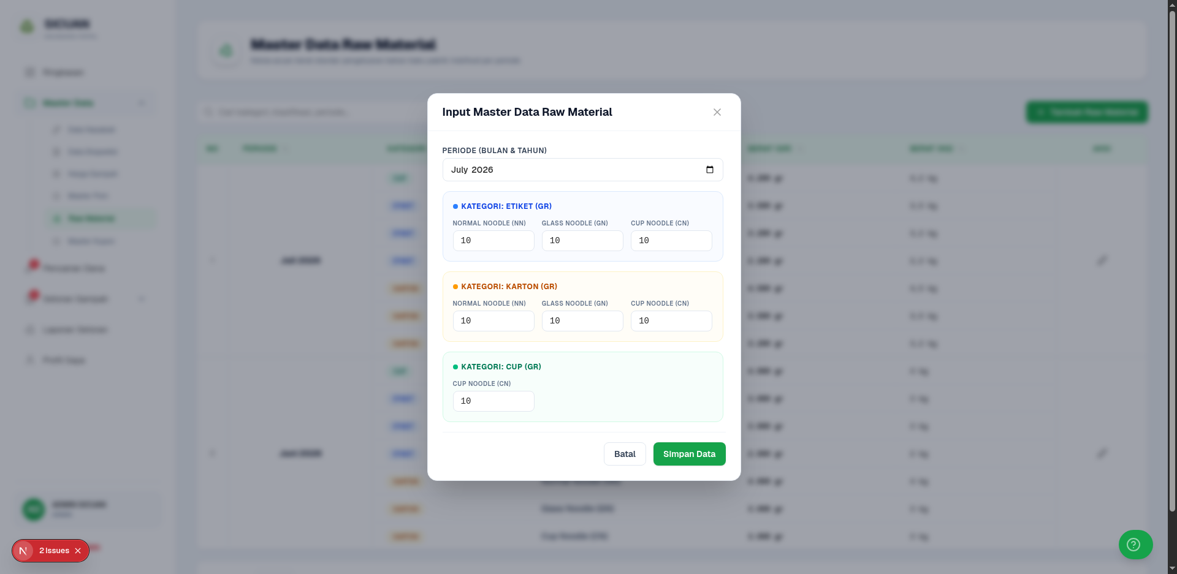
Gambar 1.14 Tampilan Form Tambah Raw Material SICUAN
Halaman form tambah raw material merupakan bagian formulir dari master data raw material yang digunakan untuk mencatat stok bahan baku baru ke dalam sistem SICUAN. Pada Gambar 1.14 halaman ini dirancang untuk mengisi jenis material, berat masuk, dan detail lokasi penyimpanan.

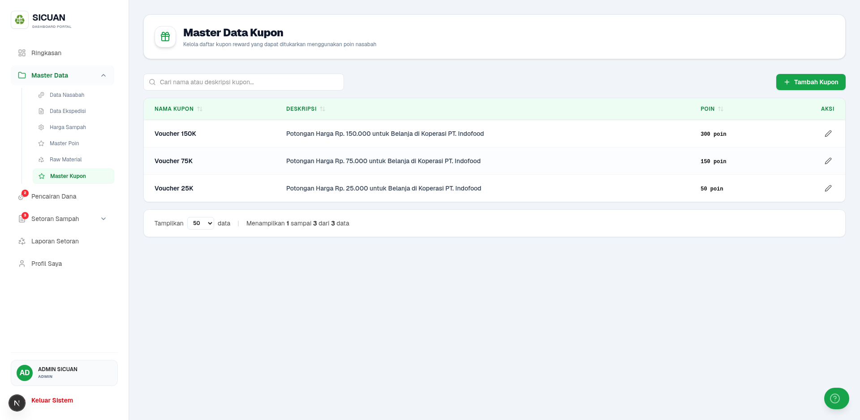
Gambar 1.15 Tampilan Halaman Master Data Kupon SICUAN
Halaman master data kupon merupakan halaman yang digunakan untuk mengelola voucher belanja kemitraan yang dapat ditukar oleh nasabah pada sistem SICUAN. Pada Gambar 1.15 halaman ini dirancang untuk menampilkan daftar kupon reward yang tersedia beserta sisa stok kupon.

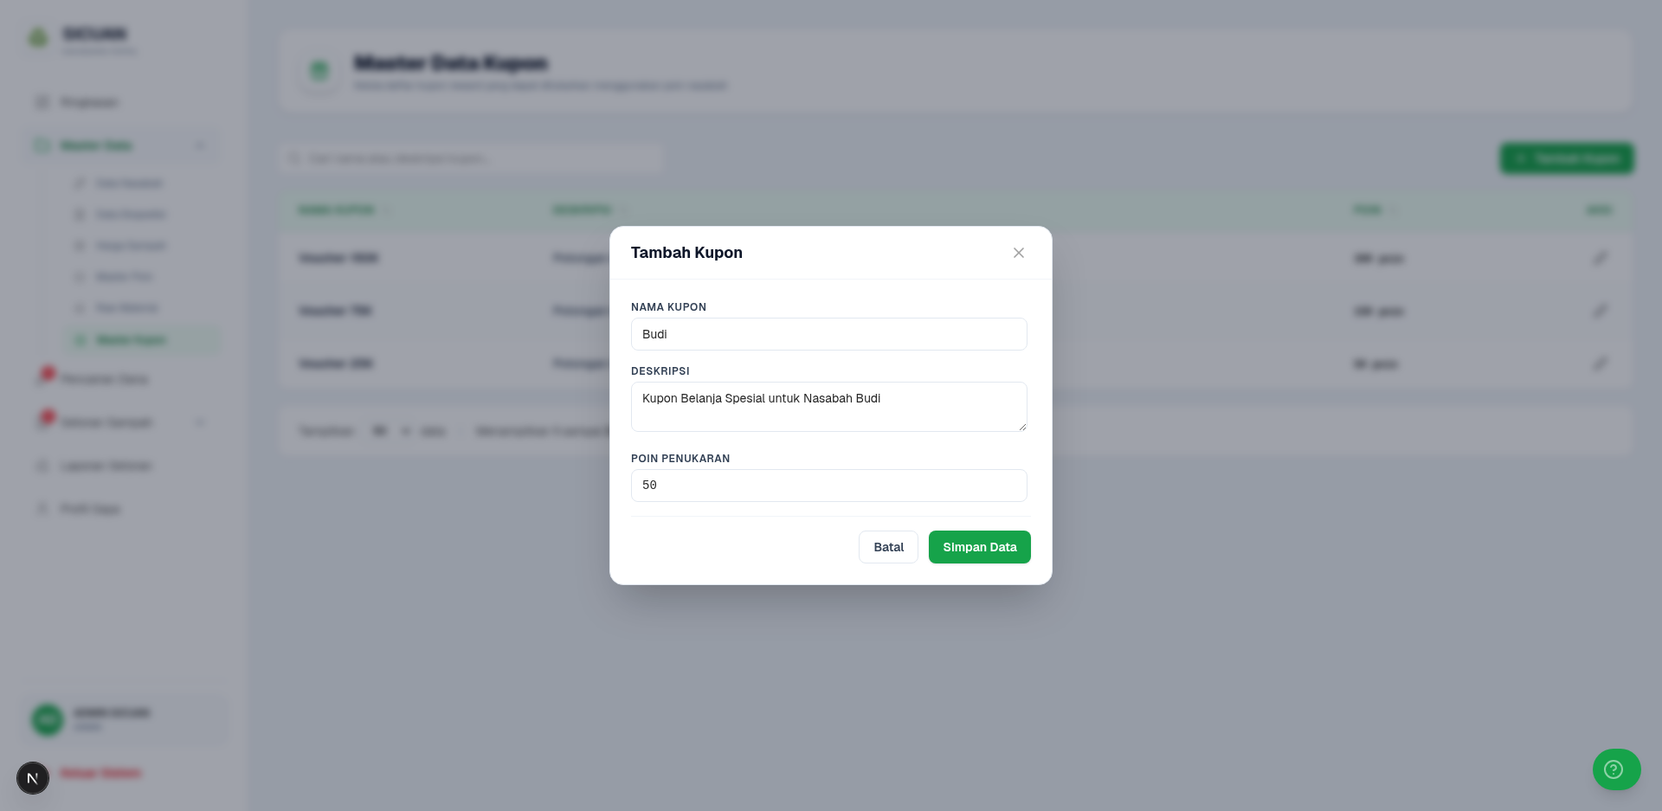
Gambar 1.16 Tampilan Form Tambah Kupon SICUAN
Halaman form tambah kupon merupakan bagian formulir dari master data kupon yang digunakan untuk menerbitkan kupon belanja baru ke dalam sistem SICUAN. Pada Gambar 1.16 halaman ini dirancang untuk menginput nama kupon, nominal poin penukaran, masa berlaku, dan jumlah kupon.

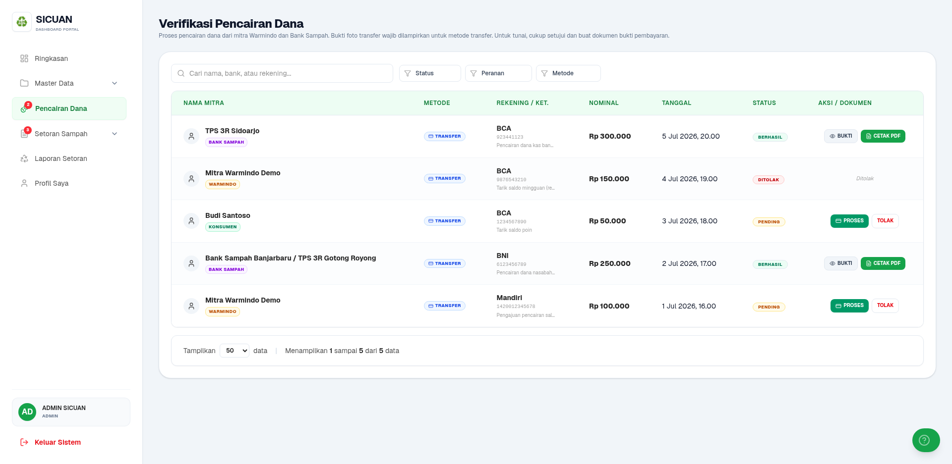
Gambar 1.17 Tampilan Halaman Verifikasi Pencairan Dana SICUAN
Halaman verifikasi pencairan dana merupakan halaman yang digunakan administrator untuk memeriksa dan mengelola pengajuan penarikan dana dari para mitra SICUAN. Pada Gambar 1.17 halaman ini menampilkan tabel daftar pengajuan pending, berhasil, maupun ditolak beserta detail nominal dan metode pembayarannya.

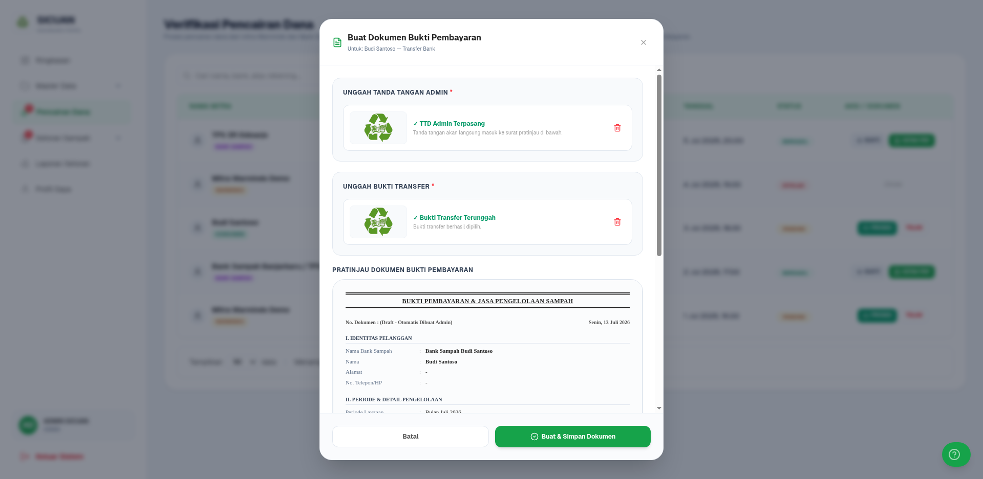
Gambar 1.18 Tampilan Modal Proses Pencairan Dana SICUAN
Halaman modal proses pencairan dana merupakan formulir verifikasi pembayaran untuk menyetujui pengajuan pencairan dana mitra secara formal. Pada Gambar 1.18 formulir ini mengharuskan administrator mengunggah foto bukti transfer bank serta tanda tangan elektronik admin untuk disematkan secara otomatis ke dalam berkas bukti pembayaran PDF resmi.

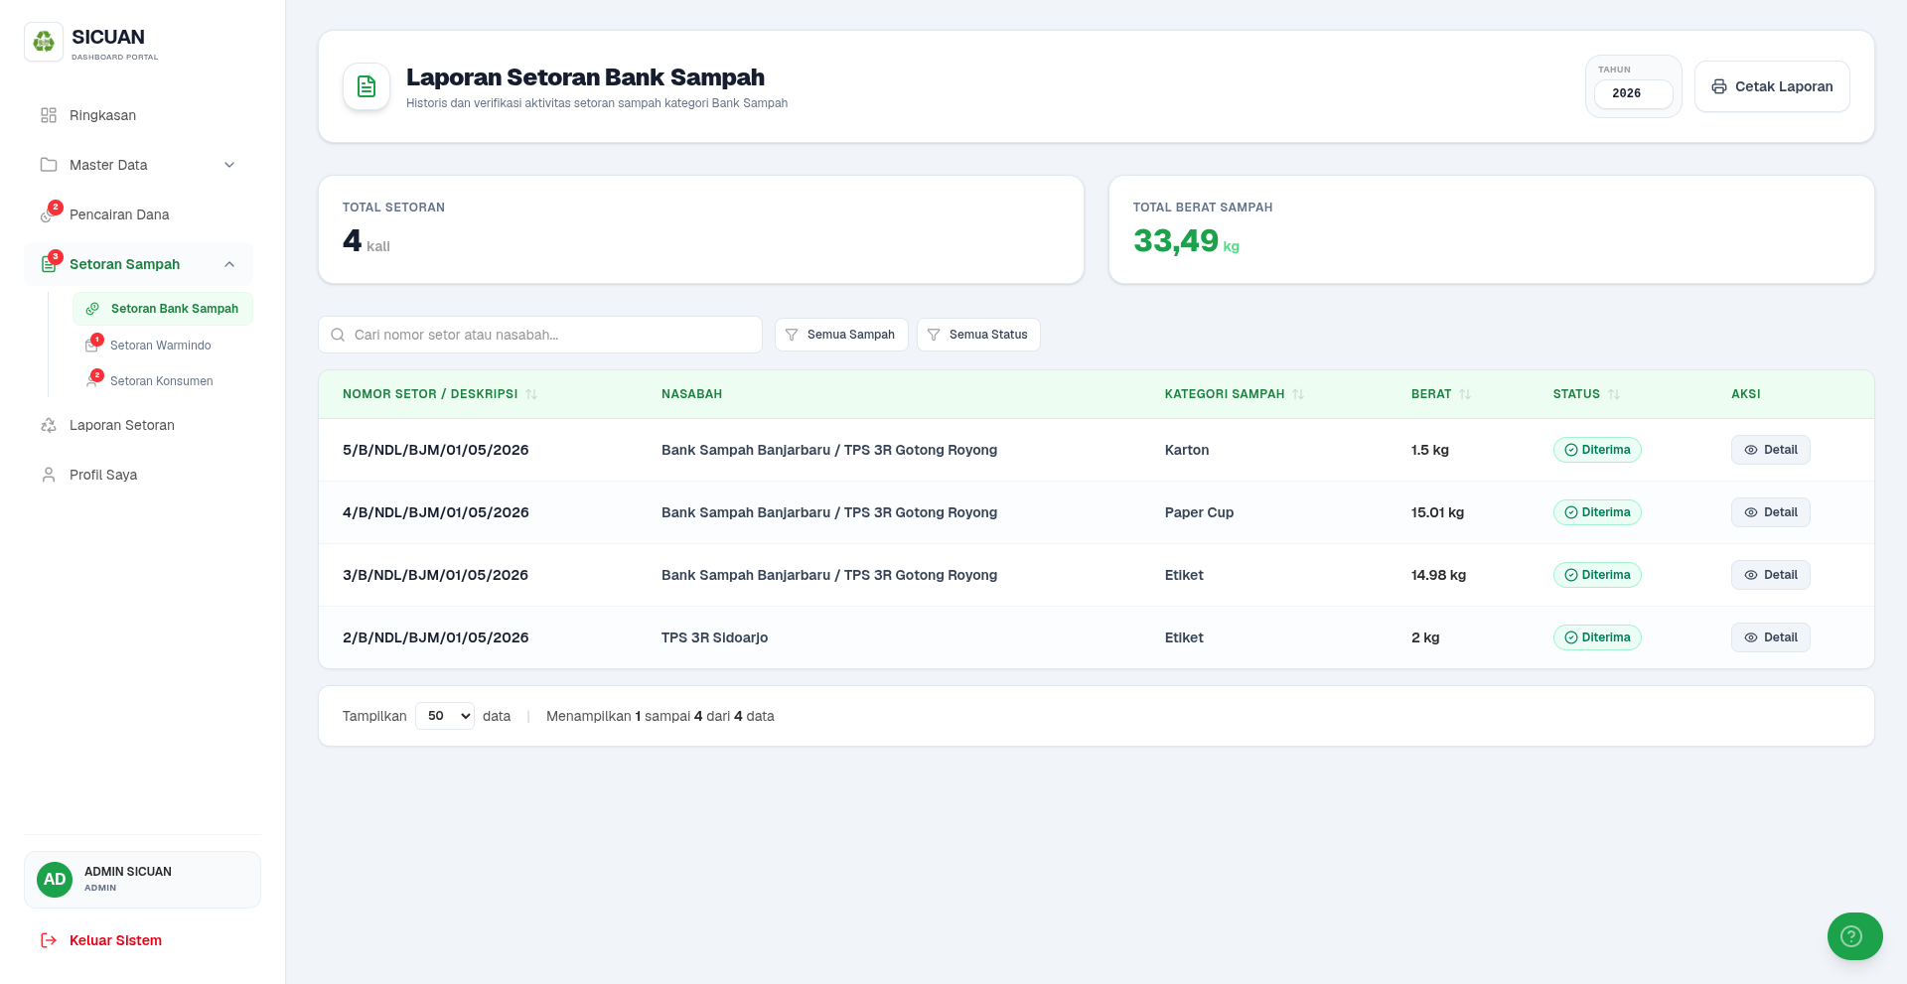
Gambar 1.19 Tampilan Halaman Laporan Setoran Bank Sampah SICUAN
Halaman laporan setoran bank sampah merupakan halaman pencatatan dan monitoring aktivitas pengumpulan sampah dari kategori mitra bank sampah. Pada Gambar 1.19 halaman ini menyajikan ringkasan visual total transaksi setoran, jumlah tonase berat sampah masuk dalam satuan kilogram, serta tabel rincian transaksi lengkap dengan tanggal dan status verifikasinya.

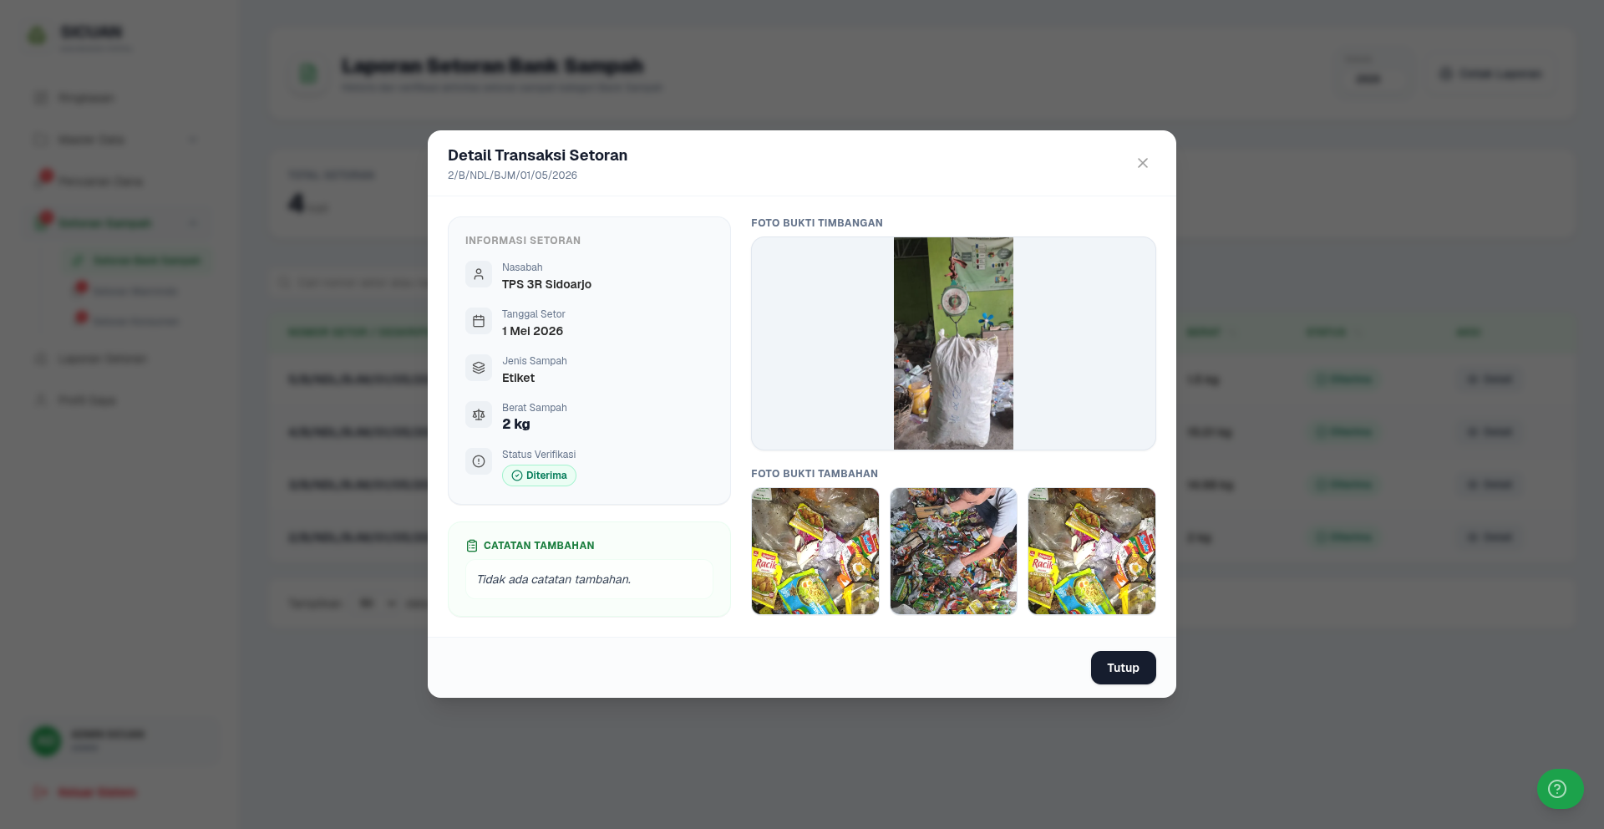
Gambar 1.20 Tampilan Detail Transaksi Setoran Bank Sampah SICUAN
Halaman detail transaksi setoran bank sampah menampilkan informasi lengkap mengenai suatu transaksi setoran tertentu. Pada Gambar 1.20 modal informasi ini memuat nama nasabah pengirim, kategori jenis sampah, volume berat sampah, status validasi, serta foto unggahan bukti fisik timbangan gantung beserta bukti foto tambahan kemasan produk Indofood untuk verifikasi keabsahan setoran.

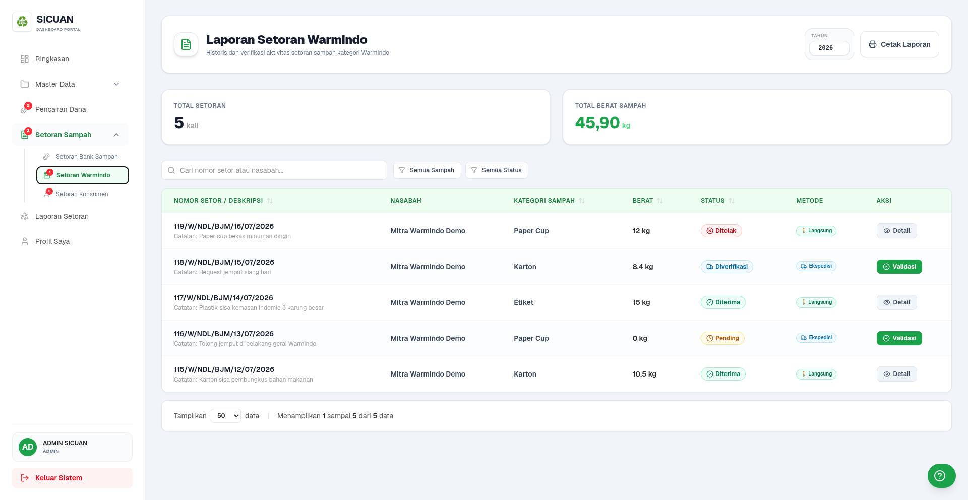
Gambar 1.21 Tampilan Halaman Laporan Setoran Warmindo SICUAN
Halaman laporan setoran warmindo merupakan halaman pencatatan dan monitoring aktivitas pengumpulan sampah dari kategori mitra gerai Warmindo. Pada Gambar 1.21 halaman ini menyajikan ringkasan visual total transaksi setoran, jumlah tonase berat sampah masuk dalam satuan kilogram, serta tabel rincian transaksi lengkap dengan tanggal, status verifikasi, dan metode pengiriman.

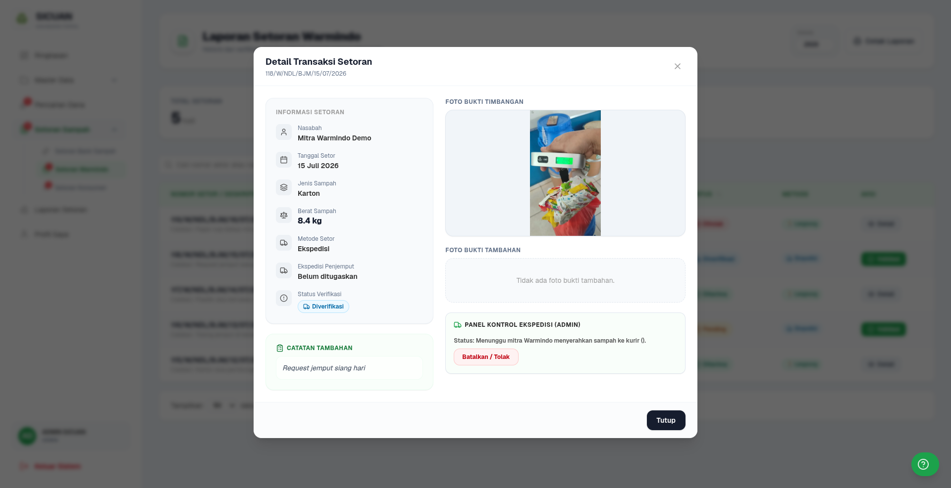
Gambar 1.22 Tampilan Detail dan Validasi Setoran Warmindo SICUAN
Halaman detail dan validasi setoran warmindo menampilkan informasi lengkap mengenai suatu transaksi setoran tertentu untuk gerai Warmindo. Pada Gambar 1.22 modal informasi ini memuat nama gerai pengirim, kategori jenis sampah, volume berat sampah, status validasi, serta foto bukti fisik timbangan digital dan panel kontrol ekspedisi untuk penugasan armada kurir.

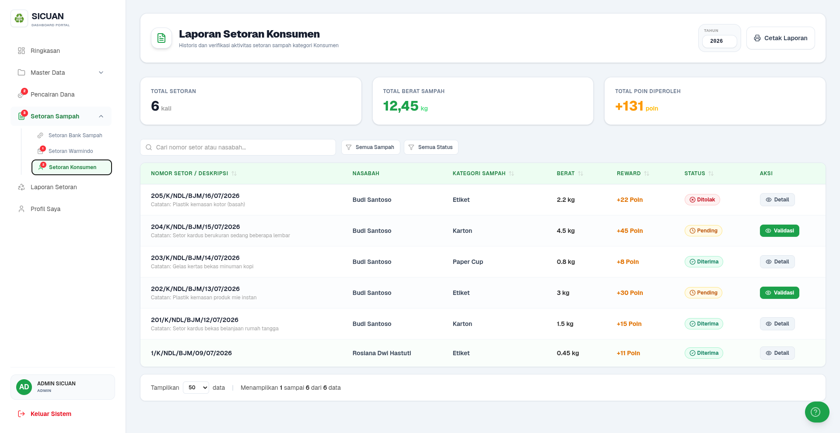
Gambar 1.23 Tampilan Halaman Laporan Setoran Konsumen SICUAN
Halaman laporan setoran konsumen merupakan halaman pencatatan dan monitoring aktivitas pengumpulan sampah dari kategori mitra konsumen perorangan. Pada Gambar 1.23 halaman ini menyajikan ringkasan visual total transaksi setoran, jumlah tonase berat sampah masuk dalam satuan kilogram, jumlah poin yang dikumpulkan konsumen, serta tabel rincian transaksi lengkap dengan tanggal, status verifikasi, dan jumlah poin reward.

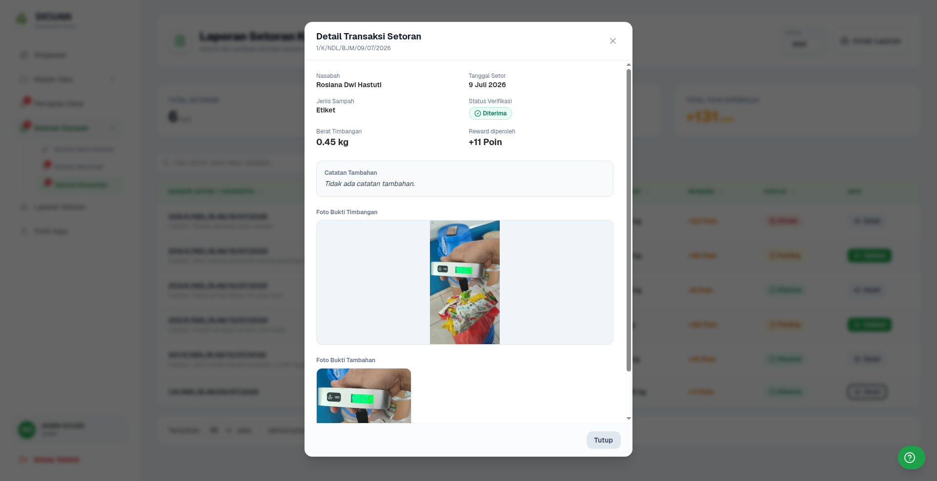
Gambar 1.24 Tampilan Detail dan Validasi Setoran Konsumen SICUAN
Halaman detail dan validasi setoran konsumen menampilkan rincian dari suatu transaksi setoran tertentu untuk nasabah konsumen perorangan. Pada Gambar 1.24 modal informasi ini memuat nama nasabah konsumen, kategori jenis sampah, volume berat sampah, status validasi, perolehan poin reward, serta bukti foto timbangan gantung digital untuk verifikasi akurasi berat setoran.

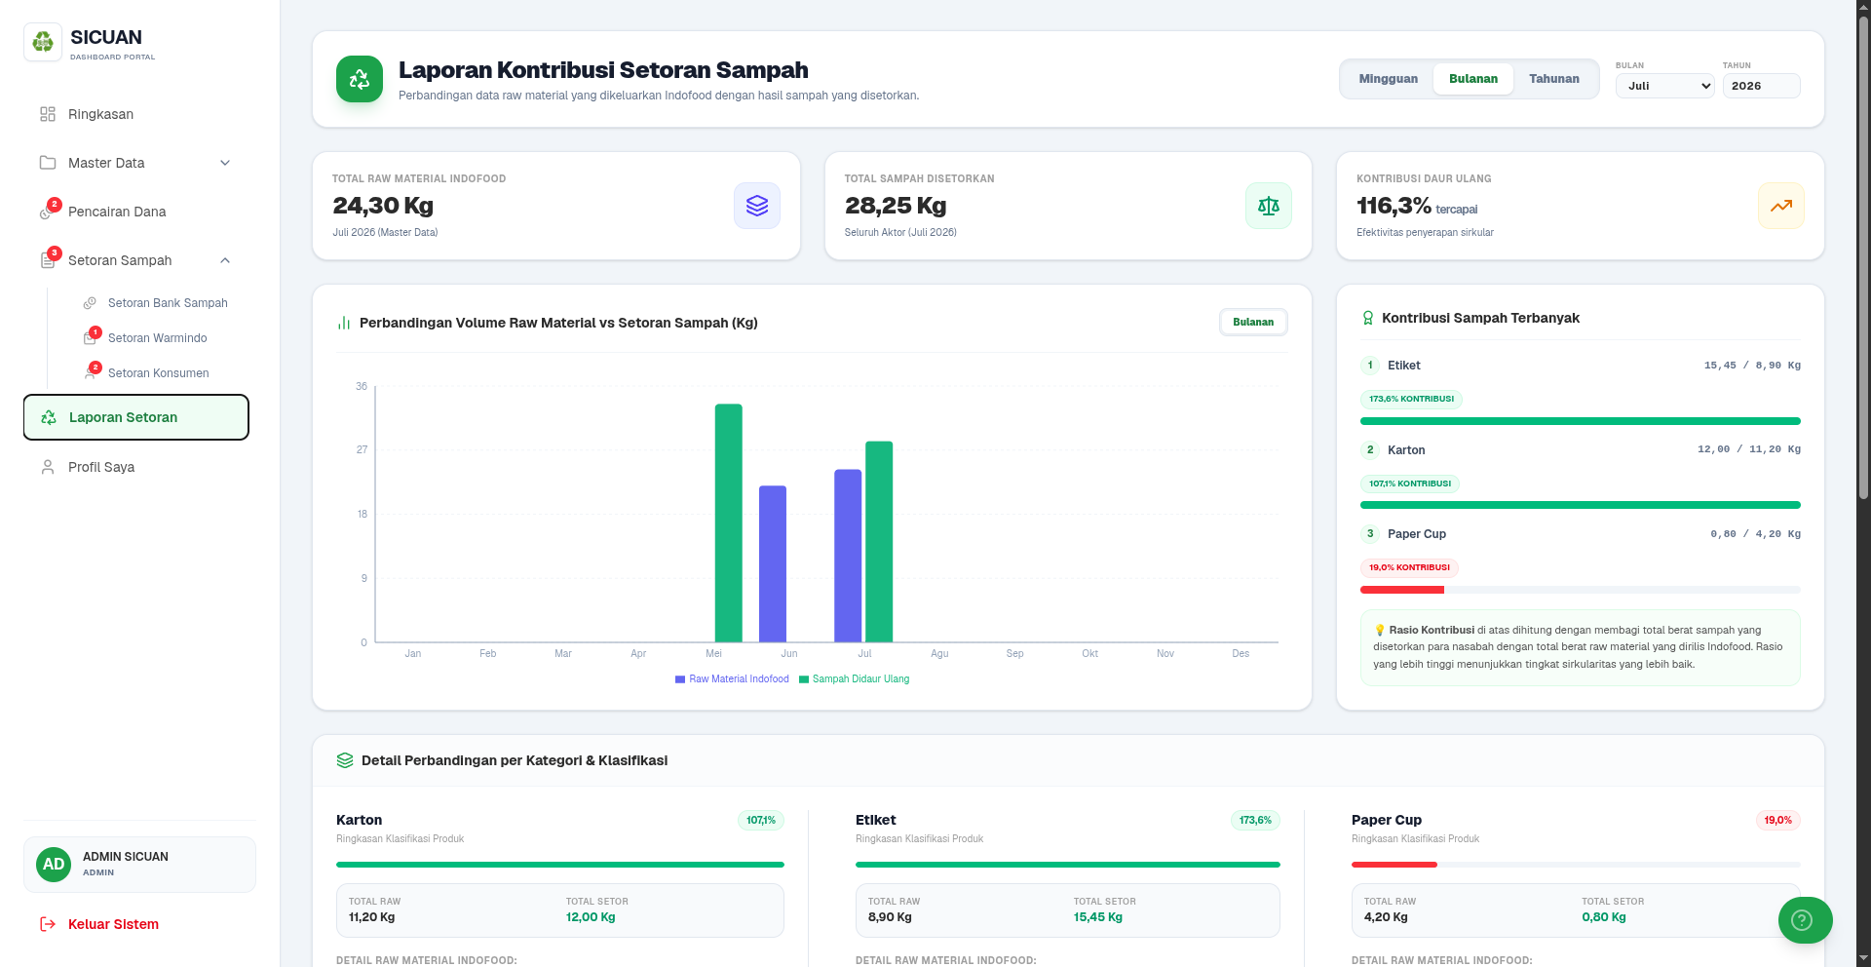
Gambar 1.25 Tampilan Halaman Laporan Kontribusi Setoran Sampah SICUAN
Halaman laporan kontribusi setoran sampah merupakan dashboard analisis sirkularitas yang membandingkan volume bahan baku (raw material) kemasan yang dikeluarkan oleh PT. Indofood dengan volume sampah kemasan yang berhasil disetorkan kembali oleh para nasabah. Pada Gambar 1.25 halaman ini menyajikan rasio efektivitas daur ulang melalui grafik perbandingan bulanan serta rincian pencapaian kontribusi per kategori produk (Karton, Etiket, dan Paper Cup) guna mengukur tingkat keberhasilan program sirkularitas lingkungan.

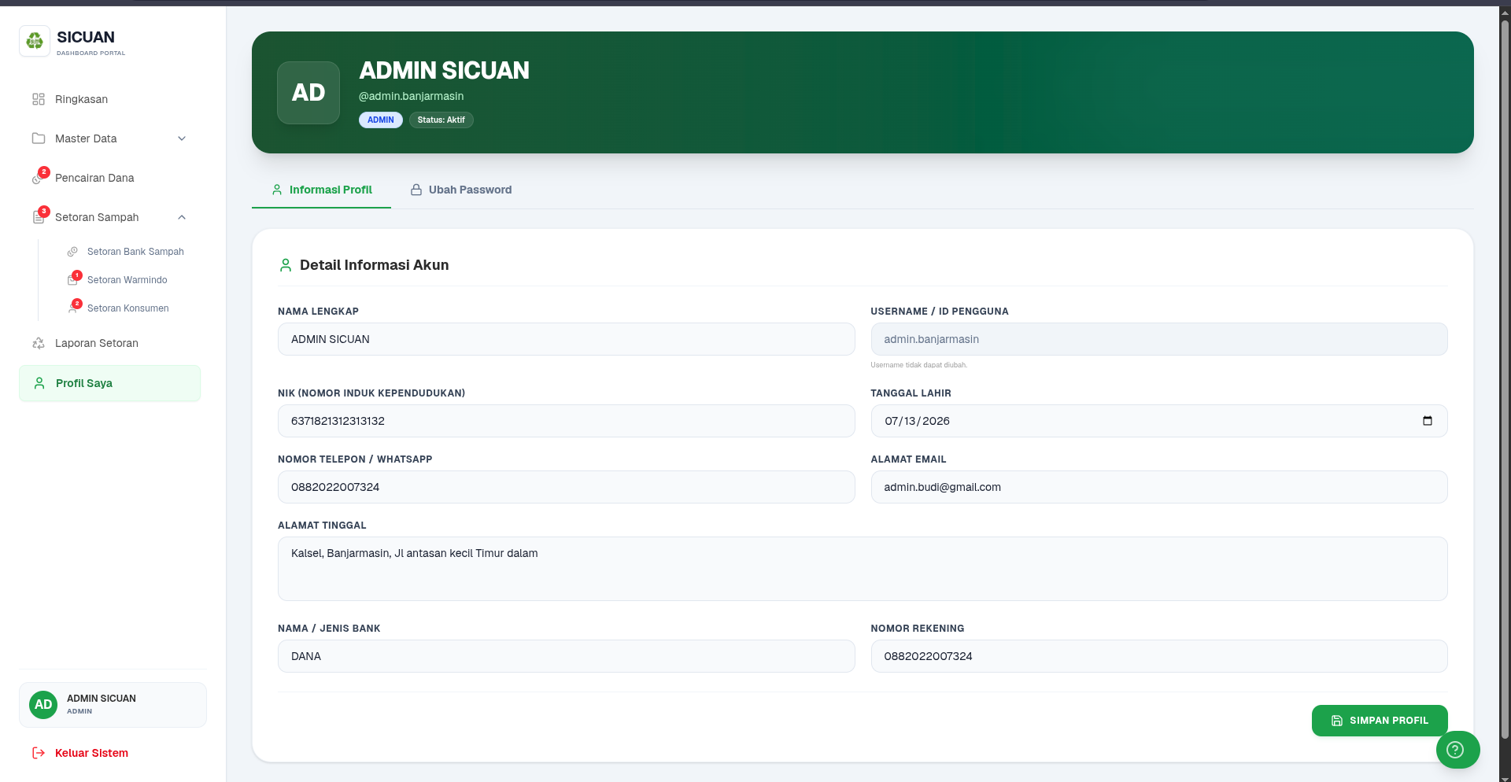
Gambar 1.26 Tampilan Halaman Profil Saya SICUAN
Halaman profil saya merupakan halaman yang digunakan oleh administrator untuk melihat rincian informasi akun pribadi serta memperbarui data pribadi seperti NIK, nomor telepon, alamat tinggal, email, dan rincian rekening bank. Pada Gambar 1.26 halaman ini dirancang dengan tata letak formulir modern yang terbagi ke dalam tab Informasi Profil dan Ubah Password, serta dilengkapi tombol Simpan Profil.

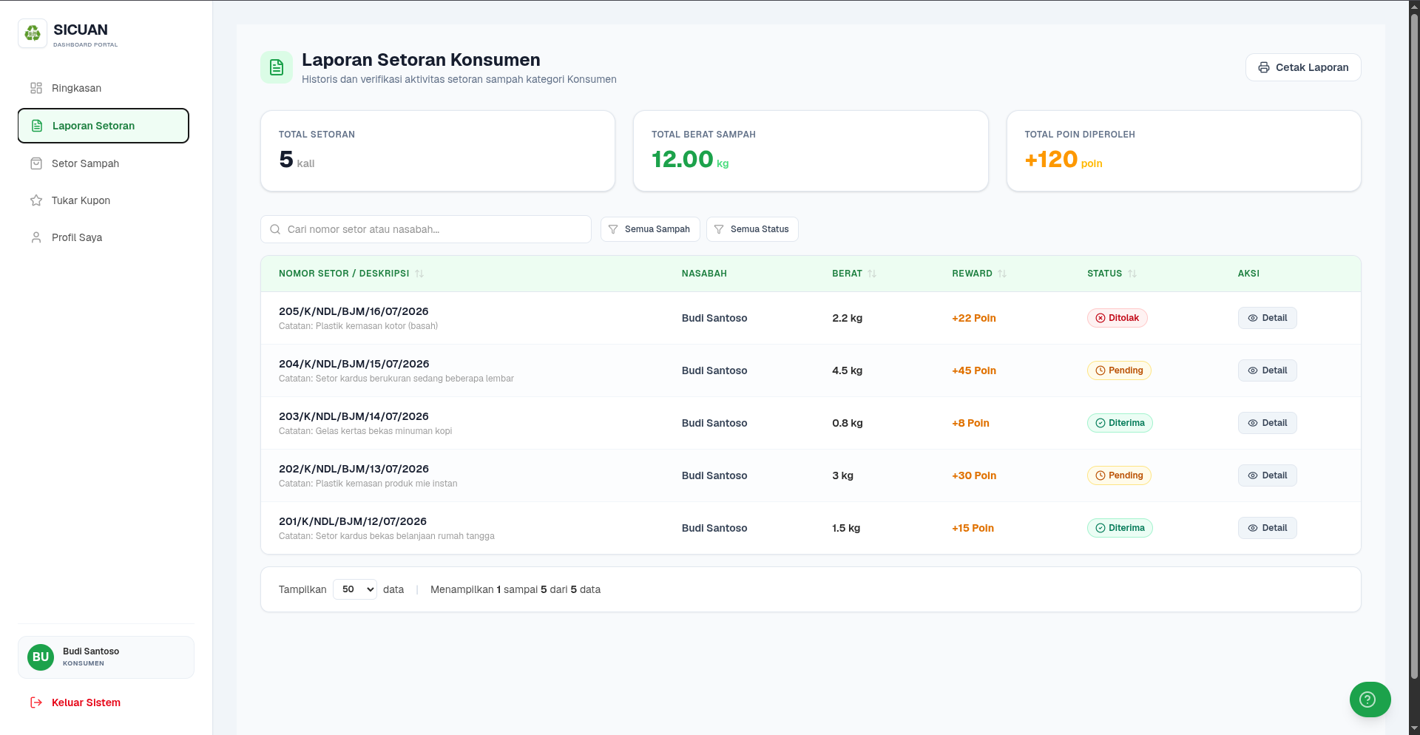
Gambar 1.27 Tampilan Halaman Ringkasan Dashboard Konsumen SICUAN
Halaman ringkasan dashboard konsumen merupakan tampilan utama yang ditampilkan setelah nasabah konsumen perorangan berhasil masuk ke dalam sistem SICUAN. Pada Gambar 1.27 halaman ini menyajikan menu navigasi khusus konsumen (Ringkasan, Laporan Setoran, Setor Sampah, Tukar Kupon, Profil Saya), ringkasan aktivitas setoran pribadi, serta akses cepat menuju fitur utama pengelolaan sampah dan penukaran poin reward.

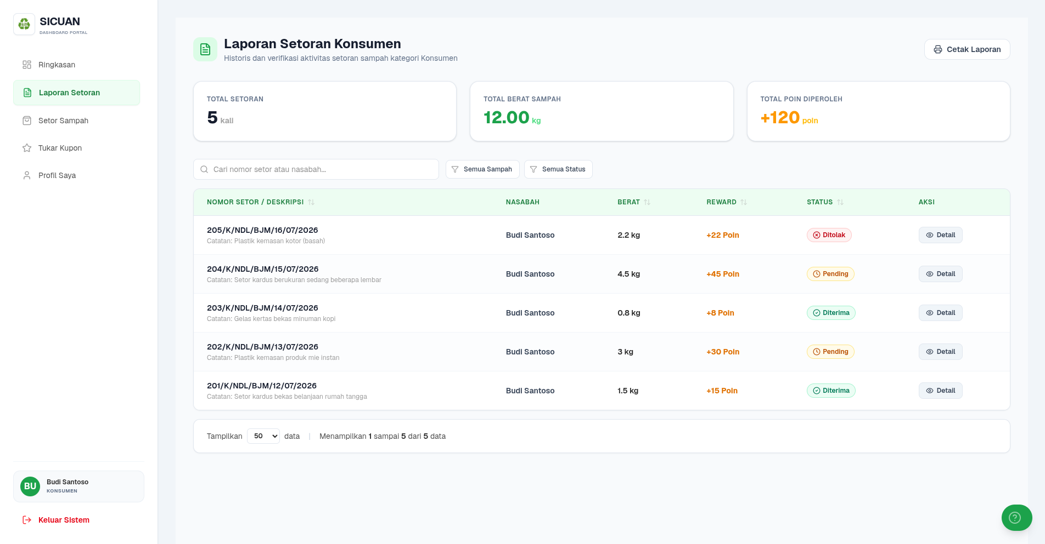
Gambar 1.28 Tampilan Halaman Laporan Setoran Akun Konsumen SICUAN
Halaman laporan setoran akun konsumen merupakan halaman riwayat transaksi setoran sampah pribadi dari sudut pandang nasabah konsumen perorangan. Pada Gambar 1.28 halaman ini menyajikan data historis setoran pribadi milik nasabah konsumen (seperti akun Budi Santoso), akumulasi total berat sampah 12,00 kg yang disetorkan, total perolehan poin reward +120 poin, serta tabel rincian transaksi per setoran dengan status Diterima, Pending, dan Ditolak.

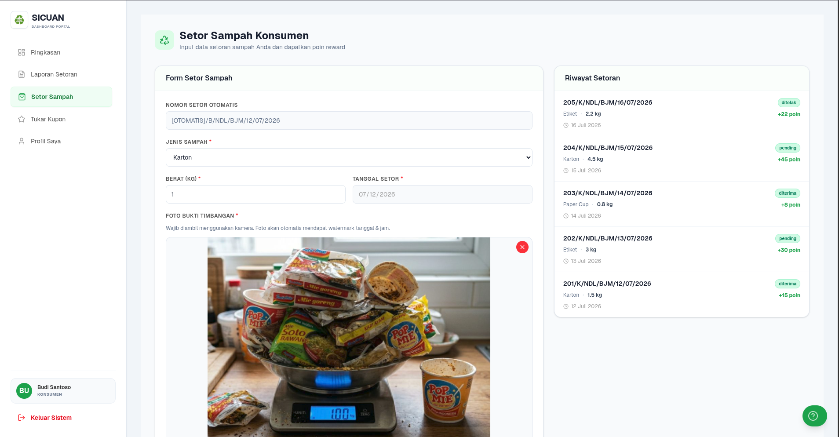
Gambar 1.29 Tampilan Halaman Form Setor Sampah Konsumen SICUAN
Halaman form setor sampah konsumen merupakan halaman bagi nasabah konsumen perorangan untuk menginputkan transaksi setoran sampah mandiri demi mendapatkan reward poin. Pada Gambar 1.29 formulir ini memuat penomoran otomatis, pemilihan jenis sampah, volume berat dalam kilogram, serta unggahan bukti foto penimbangan nyata dari kamera timbangan digital.

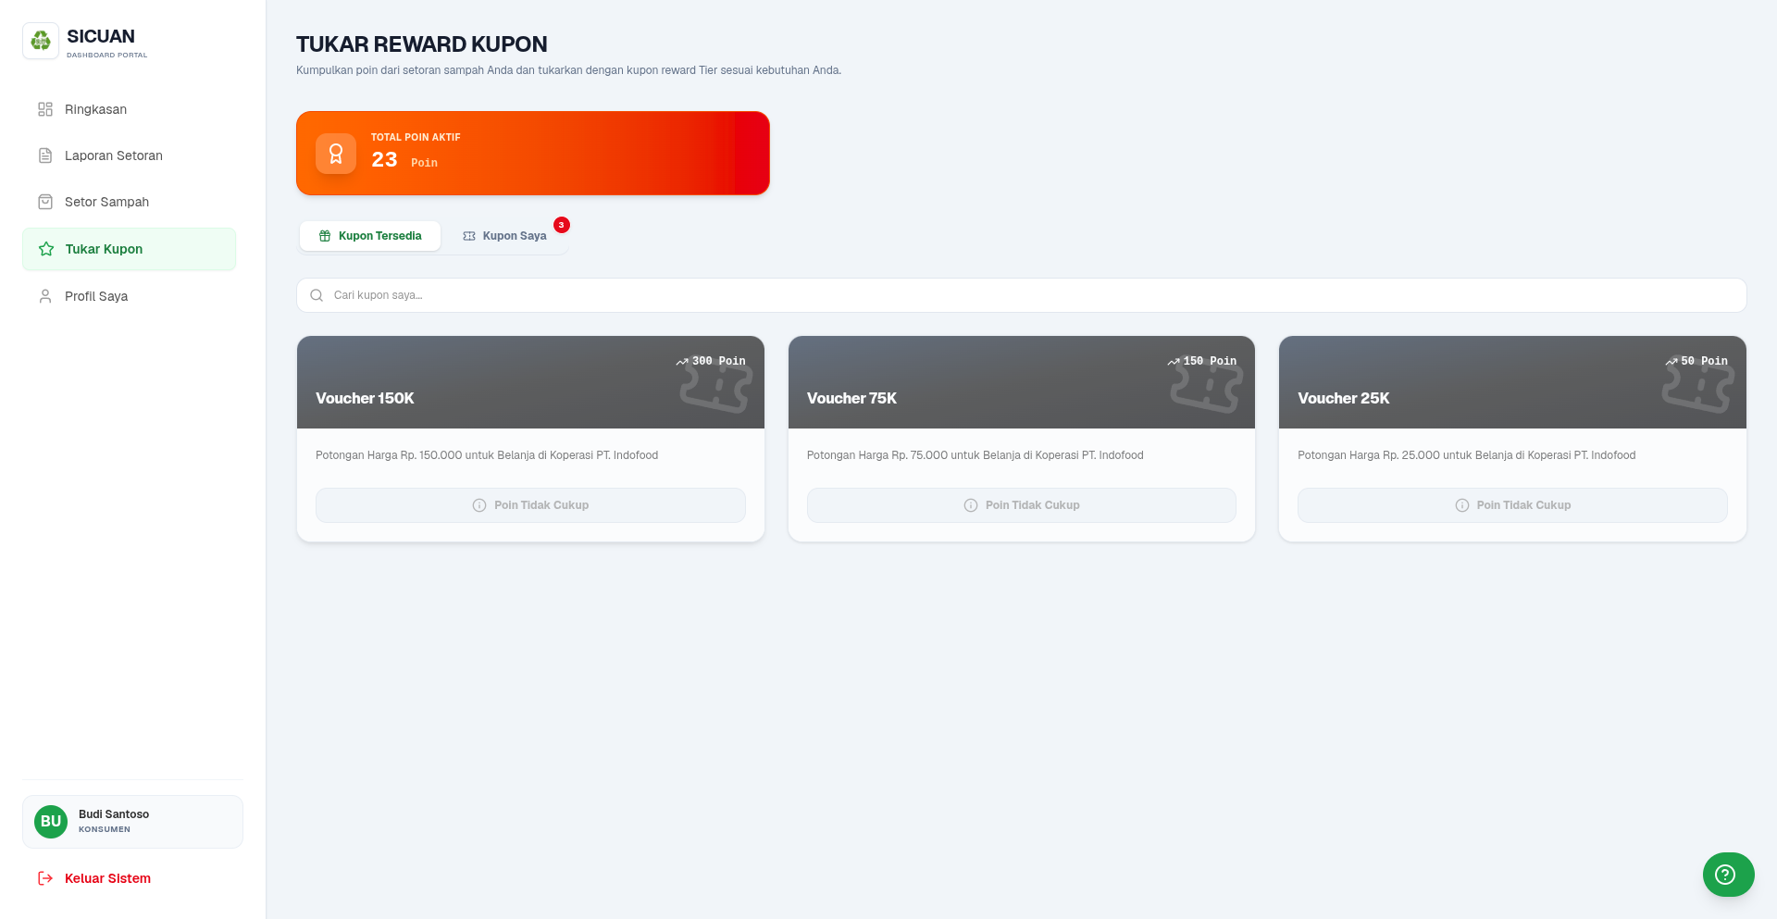
Gambar 1.30 Tampilan Halaman Tukar Reward Kupon Konsumen SICUAN
Halaman tukar reward kupon konsumen merupakan halaman bagi nasabah konsumen untuk menukarkan poin reward yang telah dikumpulkan dengan voucher belanja koperasi PT. Indofood. Pada Gambar 1.30 halaman ini menampilkan total poin aktif konsumen, daftar voucher belanja yang tersedia berdasarkan tier poin (Voucher 25K, 75K, dan 150K), serta tombol validasi penukaran kupon.

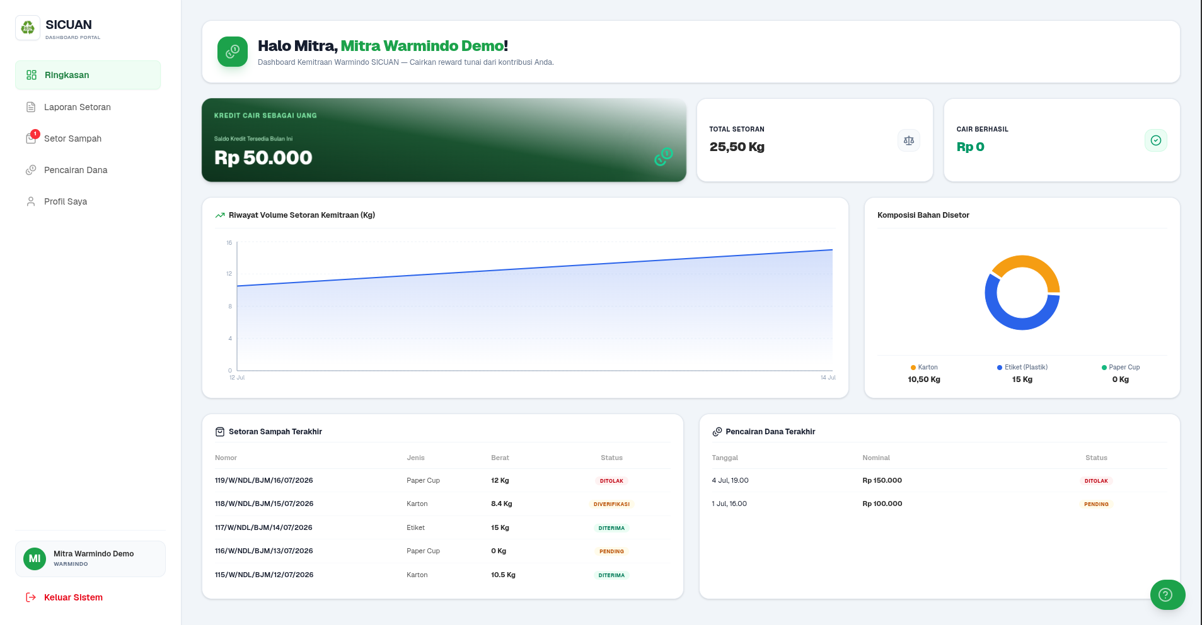
Gambar 1.31 Tampilan Halaman Ringkasan Dashboard Warmindo SICUAN
Halaman ringkasan dashboard warmindo merupakan tampilan utama yang ditampilkan setelah mitra gerai Warmindo berhasil masuk ke dalam sistem SICUAN. Pada Gambar 1.31 halaman ini menyajikan kartu kredit cair (baldo kredit tersedia bulan ini sebesar Rp 50.000), total setoran keseluruhan sebesar 25,50 Kg, nominal pencairan yang berhasil, grafik riwayat volume setoran kemitraan, diagram komposisi bahan yang disetor per jenis (Karton 10,50 Kg, Etiket/Plastik 15 Kg, Paper Cup 0 Kg), serta tabel ringkas setoran sampah dan pencairan dana terakhir.

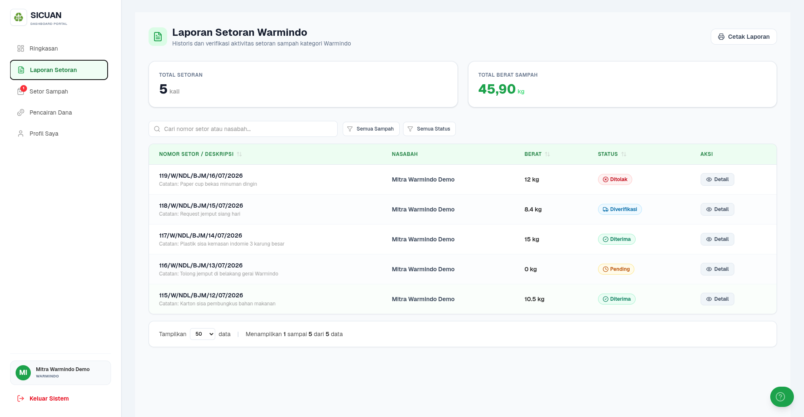
Gambar 1.32 Tampilan Halaman Laporan Setoran Akun Warmindo SICUAN
Halaman laporan setoran akun warmindo merupakan halaman riwayat transaksi setoran sampah pribadi dari sudut pandang mitra gerai Warmindo. Pada Gambar 1.32 halaman ini menampilkan total setoran sebanyak 5 kali dengan total berat sampah 45,90 kg, serta tabel daftar transaksi setoran lengkap dengan nomor setor, jenis sampah, berat, status verifikasi (Diterima, Diverifikasi, Ditolak, Pending), dan tombol detail.

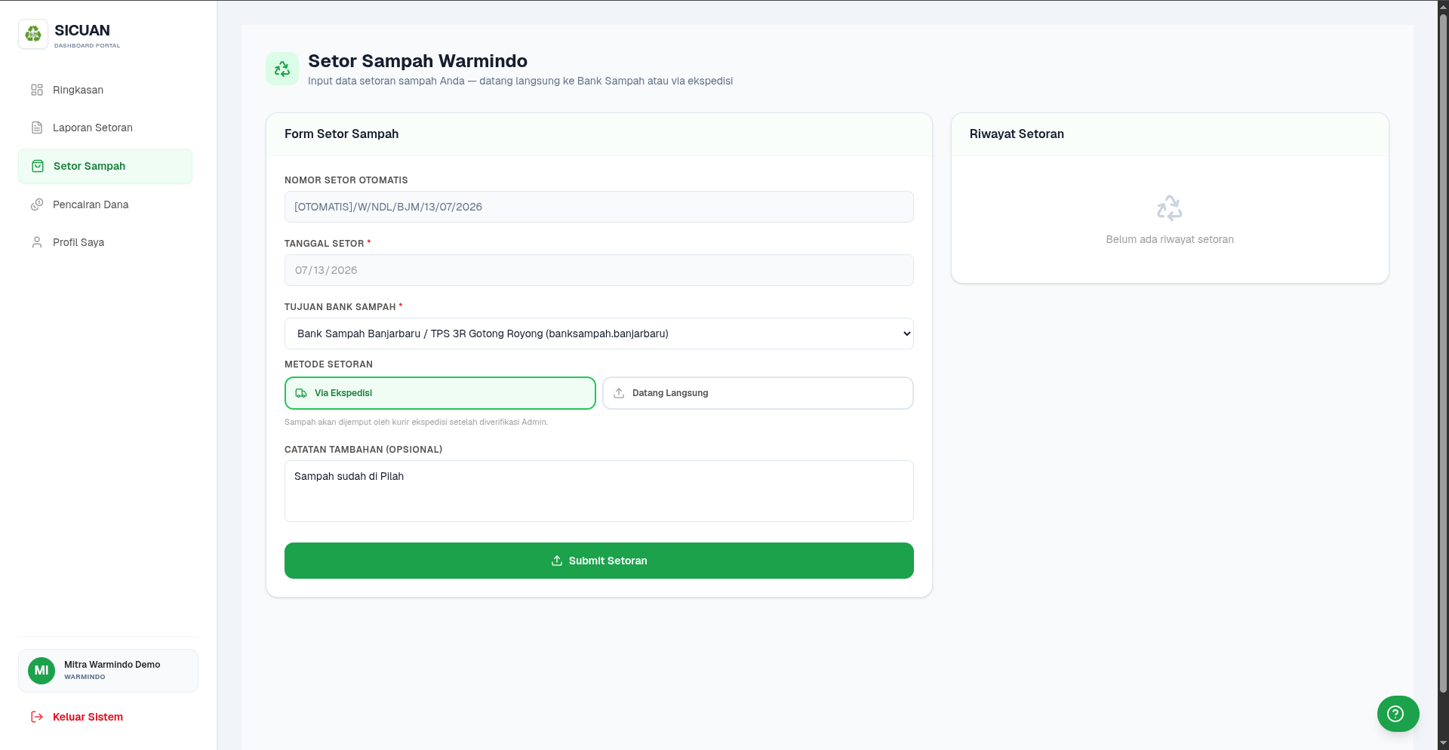
Gambar 1.33 Tampilan Halaman Form Setor Sampah Warmindo SICUAN
Halaman form setor sampah warmindo merupakan halaman bagi mitra gerai Warmindo untuk mendaftarkan transaksi setoran sampah anorganik ke sistem SICUAN. Pada Gambar 1.33 formulir ini memuat nomor setor otomatis, tanggal setor, pilihan tujuan bank sampah, metode pengiriman (Via Ekspedisi atau Datang Langsung), dan kolom catatan tambahan opsional sebelum diajukan melalui tombol Submit Setoran.

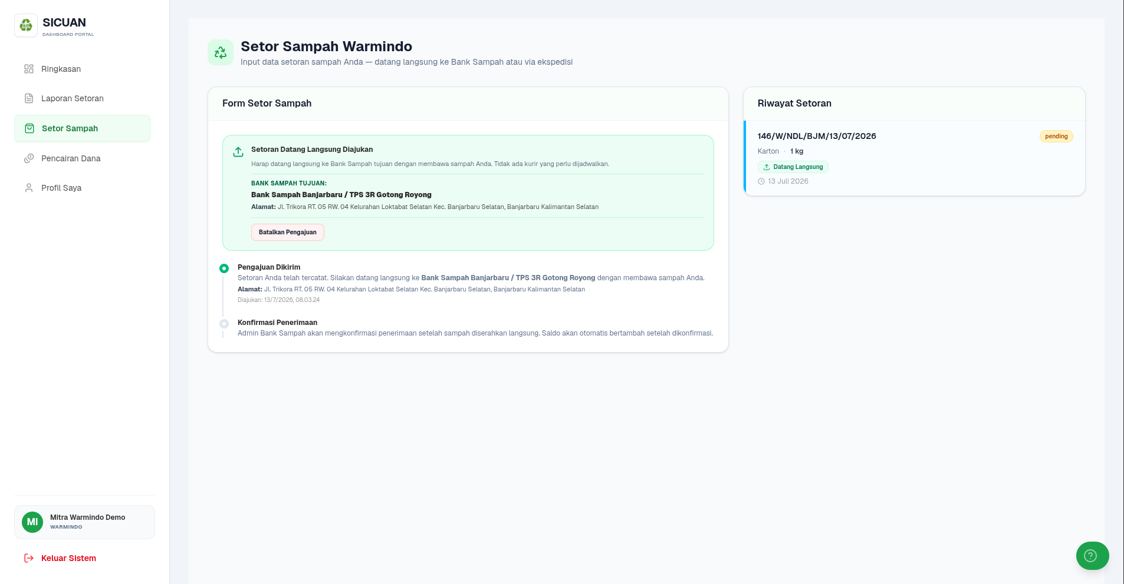
Gambar 1.34 Tampilan Halaman Status Proses Setoran Warmindo SICUAN
Halaman status proses setoran warmindo menampilkan konfirmasi dan pelacakan status pengajuan setoran sampah yang baru saja disubmit oleh mitra Warmindo. Pada Gambar 1.34 halaman ini menyajikan panel informasi setoran datang langsung yang memuat alamat bank sampah tujuan (Bank Sampah Banjarbaru / TPS 3R Gotong Royong), timeline tahapan proses (Pengajuan Dikirim dan Konfirmasi Penerimaan), serta riwayat setoran terbaru yang tampil di panel samping kanan.

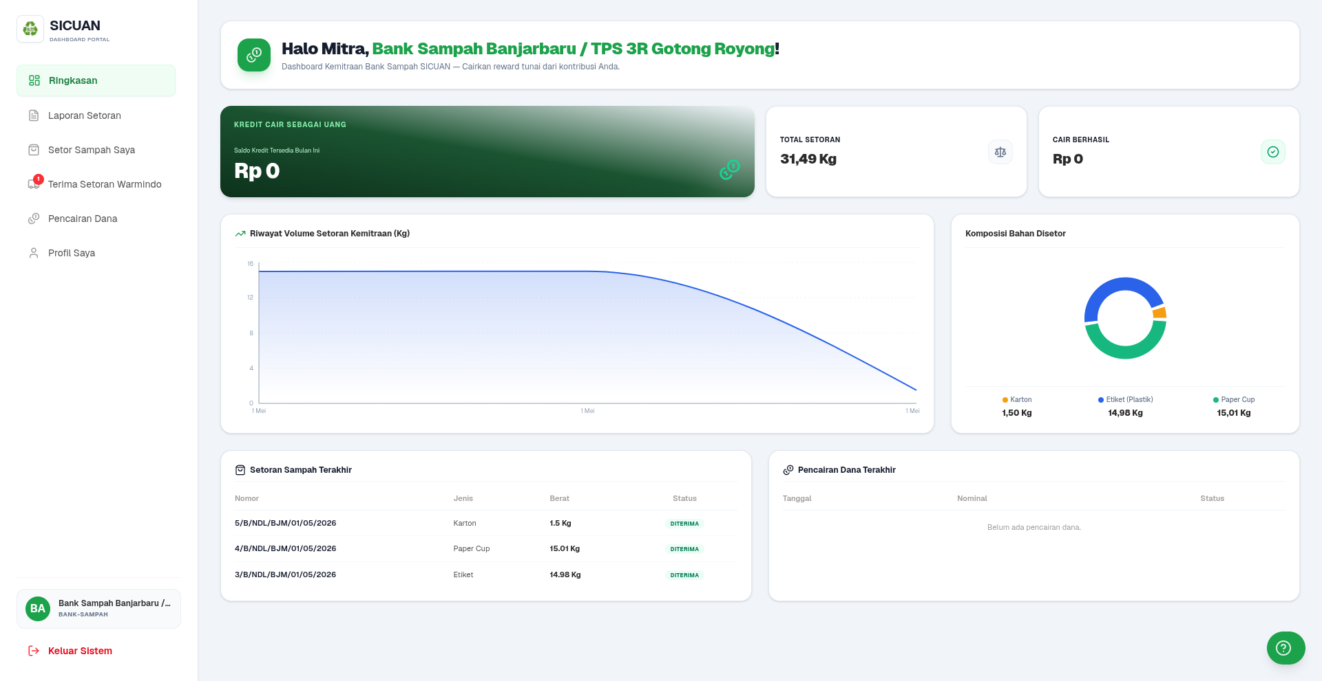
Gambar 1.35 Tampilan Halaman Ringkasan Dashboard Bank Sampah SICUAN
Halaman ringkasan dashboard bank sampah merupakan tampilan utama yang ditampilkan setelah mitra bank sampah berhasil masuk ke dalam sistem SICUAN. Pada Gambar 1.35 halaman ini menyajikan kartu kredit cair (saldo kredit tersedia bulan ini Rp 0), total setoran keseluruhan sebesar 31,49 Kg, nominal cair berhasil, grafik riwayat volume setoran kemitraan, diagram komposisi bahan yang disetor per jenis (Karton 1,50 Kg, Etiket/Plastik 14,98 Kg, Paper Cup 15,01 Kg), serta tabel ringkas setoran sampah terakhir dengan status Diterima dan informasi pencairan dana terakhir.

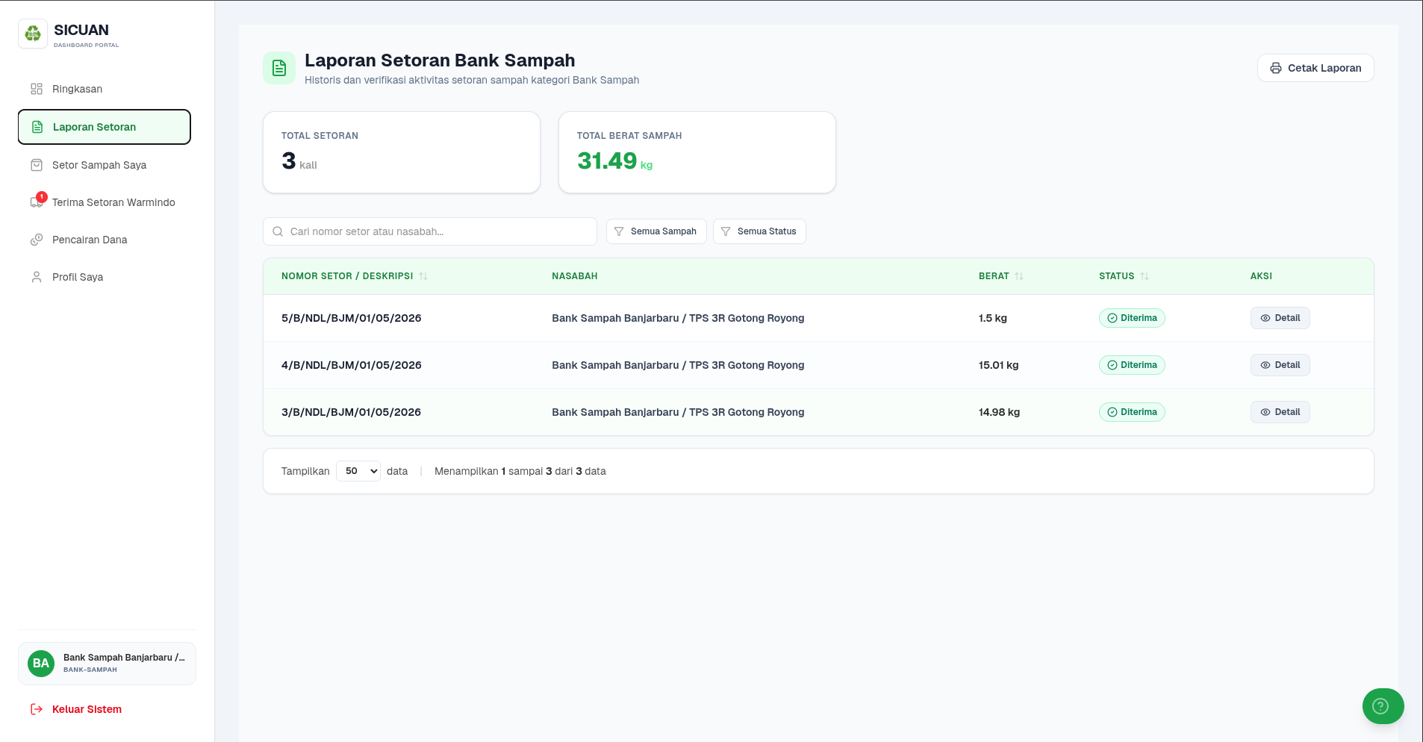
Gambar 1.36 Tampilan Halaman Laporan Setoran Akun Bank Sampah SICUAN
Halaman laporan setoran akun bank sampah merupakan halaman riwayat transaksi setoran sampah dari sudut pandang mitra bank sampah. Pada Gambar 1.36 halaman ini menampilkan total setoran sebanyak 3 kali dengan total berat sampah 31,49 kg, serta tabel daftar transaksi setoran lengkap dengan nomor setor (seperti 5/B/NDL/BJM/01/05/2026), nama nasabah Bank Sampah Banjarbaru / TPS 3R Gotong Royong, berat per transaksi, serta status seluruhnya Diterima.

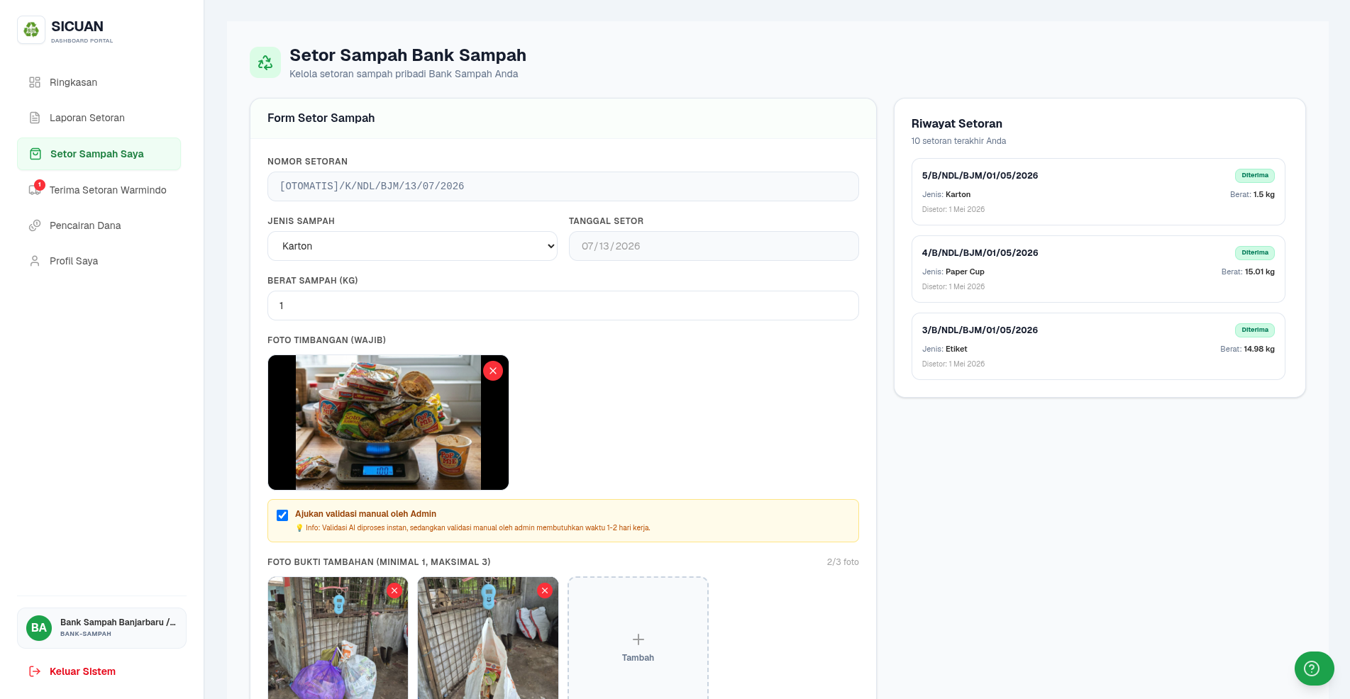
Gambar 1.37 Tampilan Halaman Form Setor Sampah Bank Sampah SICUAN
Halaman form setor sampah bank sampah merupakan halaman bagi mitra bank sampah untuk mendaftarkan transaksi setoran sampah anorganik ke sistem SICUAN. Pada Gambar 1.37 formulir ini memuat nomor setoran otomatis, pilihan jenis sampah, berat sampah dalam kilogram, tanggal setor, unggahan foto timbangan wajib yang memperlihatkan sampah kemasan di timbangan digital, opsi pengajuan validasi manual oleh admin, serta unggahan foto bukti tambahan (minimal 1, maksimal 3 foto) sebelum disubmit.

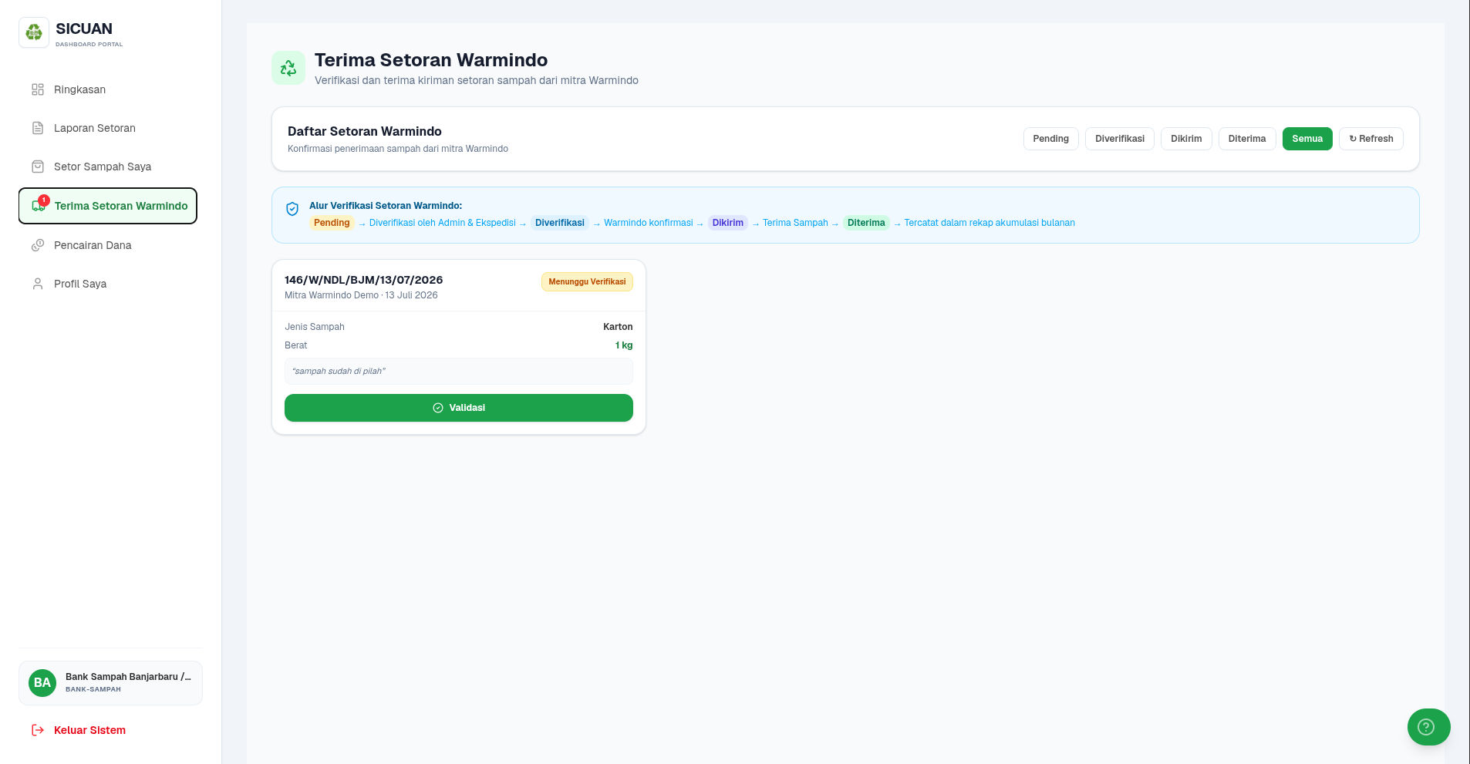
Gambar 1.38 Tampilan Halaman Terima Setoran Warmindo SICUAN
Halaman terima setoran warmindo merupakan fitur khusus bagi mitra bank sampah untuk memverifikasi dan menerima kiriman setoran sampah dari mitra gerai Warmindo yang menggunakan metode datang langsung. Pada Gambar 1.38 halaman ini menyajikan daftar setoran yang menunggu verifikasi (seperti setoran 146/W/NDL/BJM/13/07/2026 dari Mitra Warmindo Demo berjenis Karton 1 kg), alur verifikasi lengkap (Pending - Diverifikasi - Dikirim - Terima Sampah - Diterima - Tercatat dalam rekap akumulasi bulanan), serta tombol aksi Validasi berwarna hijau.

